2-学长学姐高考&志愿填报经验
可以自行补充问题/话题，前带▲
学弟学妹也可以留下问题，等待学长学姐回答
二附一心，高考加油！！！
❤️❤️❤️我们是最棒的！！！

▲ 关于留京/
- 疫情不太严重的话，周末能回回家、还是挺好的。但从今年开始一个是越往后越忙，一个是封校出不去，能回去的次数比较少。大家自己考虑
- 本地学校回家真的很方便……说实话长时间住在陌生的地方感觉心理压力还是挺大的，能经常回家休息我觉得很好！。如果不是有很想去的学校，建议优先考虑北京。
补充一点，和同为北京成长的孩子真的很聊得来。我和2几个外地室友三观差异很大，和北京qu室友三观非常一致。宿舍生活也是大学生活非常重要的部分，建议还是不要出京受委屈和舍友吵架……
- 可以考虑一些京外分校，比如东北大学秦皇岛分校，学校离北京不远，分数比本部低，但是毕业证上写的是校本部，名字好听'。（ps我不是东大的，就是举个例子）
- 我填志愿时觉得我绝对不会想家，哪所大学好我去哪里，但分数恰好中了北京的大学，现在基本能每周回家，感觉心情好，在学校学习效率高，有动力，没疫情时还能在北京玩，吃的也顺口，不用担心寒暑假回家被隔离，总之就很好很打脸，感谢我的分数（北京的985基本上疫情不会影响开学）
- 北京的大学真滴很爽 如果京内京外能去的学校差不多肯定还是优先北京的 每周都能回家不要太开心是@；就
- 北京是首都 疫情防控要求更加严格 可能会出现类似于全国都开学了北京还不能开学 慎重考虑 我已经两学期在家里蹲了
- 在上海上大学，就是说能不出京还是别出来了
- 留不留京真的没啥的，（1）对于昌平这种偏远地区来说，真的跟市区毫无关联。（2）在一个卷的学9校待着，周末大部分时间都是泡自习室或者是学校活动，上一。；其实根本就没有时间回家。当然，看个人啦。我觉得上大学，能学到东西的重要性大于舒适度。确实，你上大学之后会发现北京/非北京是有差异的，但是我们就是越长大越见识新的东西、越包容呀！没有必要把自己封在小圈子里！而且对于学校生活而言，大部分头部高校都是人员组成很平衡的，出不出京对于学校生活感受是一样滴～
- 单纯就心情来说其实没啥区别，出京想家，在北京也会想，还有可能因为老惦记着回家破大防...我有段时间是在学校人好好的，回家效率低不说，而且从家回学校的时候极其痛苦...也许断了这个念头反而更能融入学校呢。
- 关于留京（本人留京了），反正现在是蛮后悔当时没有出京哈哈哈，也是有学校原因吧，当时出京的选项其实更好一些，现帅哥不可靠在对自己的现状不太满意。所以最重要的是优先考虑学校啊还是，学习最重要其他都其次都可以克服，也很重要的是大学的环境和氛围，能去综合类大学就去综合类大学吧，在北京郊区的话也没啥好的。而且，能够有四年时间去了解一个城市j，这个机会一辈子可能都很难得不是吗！
- 本人留京了，离家近上大学真的好爽！！！尤其是学校住宿环境（如浴室）不太好1的，走读很香！而且听闻去南方上学的朋友讲，蟑螂虫子真的好恐怖！
- 留京与否好坏参半，这些都是次要的，还是看你想学什么专业，想去哪所学校（不能再赞同）
- 本人留京，好处是本地人在人际交往、环境适应等等方面多少会有一些优势。而且身处一个自己并不很喜欢的校园环境里，回家也是一种调剂。在近期非必要不离市的大环境下，留京也会更灵活一下。另外建议咨询出校政策及学校地理位置，如果学校太偏远，可能严格意义上会抵消一定优势。
- 留京，主要是因为出京回来会比留下难
- 我留了诶…就是 这个看个人喜好。我会喜欢周末回家 有自己个人的空间以及吃妈妈做的饭。但北京之外也有很多选择，这个看个人I权衡利弊。
- 考不上北京喜欢的大学就出来了 也就这样 赞同看学校+专业的 反正也得
- 留京的好处在于，当你的学校在经历柏林危机的时候，你可以润回美洲（家里）安心看戏（手动狗头。
- 我觉得也就几条
1.对各个专业一点都不了解，不知道喜欢什么，就学数学和计算机
2.211计算机＞＞985土木。宁可滑到下一个学校学热门专业不要将就学垫底专业
3.了解一下今年高校毕业生1kw，在读高校生4kw。读书是一片红海。尽早发现自己的兴趣
- 如果你确定本科毕业后在北京找工作，那大学也在北京吧，考研的话本科可以出去，研究生一定要回来。北京的学校本地认可度不低于外地更高层次的学校，比如北邮北交这种，本地认可度和外地普通985一样甚至更高
- 我能接受的就是北京上海，其他城市真的感觉低了一个档次就没必要出去啦！（当然前提是能够上北京和上海的985）if北京985上不了比如bit分数不够啥的去华科武大电子科技大啥的都可以啦
- 在北京离父母近，方便沟通交流，在适应大学生活的第一个学期里能少很多焦虑。后面适应了大学生活的话，京内似乎就没有很大的作用了。
- 一线城市的学校就不用挑地域了，只要排名比北京的学校好，专业你喜欢，决定考研的话无所谓在哪里，学医也一样，研究生回来就好
- 还是很庆幸留京了 在沙河高教园那边上学 加上课多和疫情的问题基本周末才能回家 .中财昌平校区校内整体环境还是很不戳的 尤其是图书馆yyds馆藏全环境好 但校外环境和市区差别比较大 相比附近的政法校外环境略差一些
- 我们学校给全体有意愿的大二女生接种九价疫苗
- 留京真的很香！！！遇到寝室矛盾时不至于无处可逃……这很重要

▲ 关于出京
- 我在武大。个人感觉出京和留京区别不大，只有物理上1200公里的距离听起来令人咋舌，但其实也只是四个小时的高铁（现在只要三个半）与一通视频的差别罢了！如果留京是没有喜欢专业的211、出京是外省985的话，可以果断出京。适应起来没那么困难，综合性大学真的很香。以及，一所大学的顶尖专业和学院真的可以''拥有更多的资源，类比二附的实验班
- 武大的教学质量咱就是说，体验很不错，论专业，我们历史学院最重要一门专业课是院长讲，而且讲的很好，论校园，基本上没什么管理，性格比较自由散漫的同学在武大会很开心。不过武汉的环境可能会让习惯北方生活的同学有点不适应，比如春天会飘梧桐絮。就是咱学校秋天路上掉下来的那种棕色小圆球，在武汉它春季会在空中爆开，然后飞进眼睛里鼻子里衣服里。。所以有严重结膜炎和鼻炎的同学，如果非常介意的话要谨慎考虑哦。不过湖北是千湖之省，所以空气也比较潮湿，我在北京的时候每年冬天咳嗽都很严重，到了武汉倒是不怎么咳，皮肤也好了很多，这可能是秋冬季的优点吧。哦对了忘记说了，武大在武汉的中心地带，学校里面有山山水水，出了学校就有商圈，所以相比于北京很多大学的郊区分校，生活的便利程度还是比较高的。
- 我就是楼上说的留京没有喜欢的专业211，出京上了个末流985的。校园文化和二附完全没有可比性，如果你在意这点，可能会比较痛苦。另，出京一定概率上意味着你遇到的聊得来的人会大幅减少。（我说的都是末流985就读体验，中流或者更好的学校应该不必考虑这么多。）
- 我认为出京对我的最大影响还是开阔视野。旅游和在一个地方长时间学习生活的体验是不一样的。出京对整个中国的认识，当地的认识都会被刷新。还有包括对北京，通过对比会更加感受到北京的风格气质、作用和位置。此外出京还有一个好处就是在外地，北京人老乡之间会感情更深。“”对于楼上说的，聊得来的人会变少，并不认为这是缺点，它让我深刻地跟社会各个阶层和地域的人打交道，我认为是有趣对我有益的，何况北京的朋友可以打电话。
- 非必要不出京🙏如果出京最好选择发达地区，最好提前实地或在网上仔细了解学校情况。如果学校在京外不发达地区的郊区，那条件可以说比坐牢还差了（比如四川大学江安校区）。谨慎选择专业，即使同一个学校理工科学院人文关怀上也不如人文社科。以四川大学这种巨型综合类大学举例，学校的组织形式上更类似于古代西欧封建统治，每个学院都要对学校负责，但每个学院又有很强的自主权，学校对学生抱有一种“我的附庸的附庸不是我的附庸”的态度，校方对学生的管理最多只是向学院给出建议。此外，学校基层治理上有很强的@中国特色，俗话说得好——县官不如现管，很多时候辅导员的决定权比校长院长大得多，如果辅导员想限制你的自由，那你就无法反，即使你拿出其它学院的决定或者学校的建议也无济于事，这时选择一个合适的专业碰到正常辅导员的概率就会大很多。虽然这些细节对你的发展似乎没什么影响，但是会很影响你的大学体验，让你时常感觉很憋屈。最后，选择出京前往不发达地区就要做好直面中国社会基本面的准备，在北京你面对的是中国社会图钉型结构的至少上半部分，但到了内陆欠发达地区面临的就是妥妥的图钉底部了，你在生活中遇到的很多人可能仍在贫困线边缘徘徊。从宿管阿姨到保安大叔，他们并未受过良好的教育也欠缺融入现代社会的基本思维模式，你与他们沟通上会存在很大的困难。在校园里你可能遇到偷外卖偷电脑偷手机偷电动车的小偷，这里的警察没有北京负责，摄像头也存在盲区，阳光照射不到的地方就会滋生丑恶的东西。很多同学的家庭状况不容乐观，申请贫困补助的同学很多，我们不能歧视贫困，但他们的贫困所带来的东西需要我们承受。我遇到的三个舍友普遍两三个星期洗一次澡，这样的时候对你的承受能力是很大的挑战。如果想减小遇上这样情况的概率最好还是留京，如果有非某校不上的情结也建议尽量谨慎选择。最后，真诚的祝愿学弟学妹们志愿选择顺利，上一个自己满意的大学，收获美好的大学生活。
- 同意上条，一定要先了解清楚学校的地理位置，大学自由支配的时间非常多，无论是兼职实习或者平时和朋友恰饭面基，方便的交通还有通勤都太重要了。本人就读上海顶级211小破财，虽然上海的疫情真的很减分，但抛开疫情政策不谈，我认为北京学生适应上海生活是非常容易的（都是快节奏大都市，本人甚至认为北京更快一点）。欢迎大家报考同济复旦上财，地理位置相当于坐落在北京海淀黄庄，不能太幸福。/ 北京考生报考上海高校分数上是有优势的，除了清北人的分数外，相同分数能考上的外地大学会比京内好，很多学校在京的排名远比在外省的低很多，报考的时候还是要多打听，在京收分低不一定代表人家不好 / 不太恋家的学弟学妹试试出京吧，锻炼一下自己，自由支配生活的感觉太棒了。
- 首先自报家门，目前魔都医学狗一枚。当初也是抱着独立生活见见世面的心态出京的，但…这个世面咱不见也罢😅个人观点：南北方生活和文化差异比想象中还要大（尤其，在上海，语言关真的很难过🥲想不到居然没有出国门也需要过语言关吧哈哈。可能其他专业不明显，但对于临床医学这种需要大量沟通的学科，真的很要命），要做好充足的心理准备，不然有可能在外待了很长时间最后也只会和北方友友一起玩耍。而且医学院校的师门感很浓，如果未来想要回京就业，在外读书的北京生源不一定比在京读书的有优势（分数不够北医协和但是就是一门心思想当医生的，首医也不错，便宜划算，附属医院众多），在体系内才是最有优势的。而且再说一百遍：不要学医不要学医不要学医（旦旦的八年制培养计划比交医还拉胯，不要相信学科排名啥的，大家都很烂😇
- 我也是在外地上的大学，现在马上要毕业了，对于有意愿选学校选在外地的学弟学妹们我想说几句，有好的有坏的，还得看你自己权衡利弊吧，优点在于上外地的大学可以比在北京上的大学等级上高一点，比如你在北京只能上个普通一本，外地能上个211之类的，或者某个专业很强的院校；其次，独自一人在外地求学确实可以历练自己，而且大多数情况下，只要去的城市不是太落后，相当于就一边玩一边学了，四年的时间够把这个城市转一遍的了；接下来我说说缺点哈，第一就是大学四年你的交际圈子就在外地了，你要考虑好自己未来在哪发展，如果在北京发展，迫不得已去外地上学，尽量记得保持与北京的联系，比如暑假实习选在北京的什么的；第二点就是外地的生活环境需要适应，你的适应环境时间可能要比别人长，可能会在你入学之后产生一定的落差感，需要你自己挺过去，当然，我更希望你没有；第三点就是疫情原因，可能有没法返校或者返京的风险，我现在就是，马上毕业了，毕业照拍不了了，很可惜；第四点就是如果你毕业不考研选择工作的话，外地学校的秋招大多数都是当地的工作岗位，老师学校的内推名额也几乎都在当地，单从就业上来看，不太容易，得自己找，对了，有些地方对应届毕业生在当地就业有一些优惠政策，想了解的可以自己去他们政务平台搜搜。还有啥想起来的以后再写，先这样叭，祝学弟学妹们选到自己心怡的学校！
- 不要来哈尔滨！不要来哈尔滨！不要来哈尔滨！！！疫情持续十分持久，来了做好大学四年
- 如果考虑研究生出国，在北京上不了211可以考虑出京，因为现在学校都有list名单，985 211相比其他的还是要有优势一些。
- 在苏州上学，自报家门人民大学的中外合办，体验感真的很好，就是出京你可以好好探索一座城市，体验人文风情，和留在北京真的是不一样的。但有两个前提：首先，你要能在外地上一个不错的学校，或者比留在合适很多的，不然学校的教学质量不好保证，毕竟北京是首都，教育总体来说还是更优的，资源也丰富，而且离家近。其次，你是一个比较喜欢探索，或者想体验不同生活的人，或者独立的生活。因为出京基本一学期见不到家人，你要独立生活，其实有点像在国外上学，尤其是中外合办，这点看个人了。
- 某些985和211上了某个榜单，留意
- 在苏州上学，教训就是一定要思考一x下能不能接受南方的气候。阴雨天气太致郁了，想念北京的太阳。以及，如果在北京上学，朋友多数会留在北京，能经常和朋友们聚一聚，互相鼓励帮助是一件幸福的事，功利的说也是人脉，实习内推什么的也很方便。如果在外地上学，比如我，好朋友有的选择上海，有的选择深圳，未来想见面机会很少。
- 山西，一个恐怖的地方
- 湖南，一个更恐怖的地方
- 我觉得除了学校的水平和专业的水平之外，了解一下学校的样子和学生活动还有周围的娱乐场所还是挺重要的。如果是出京就更重要了毕竟我觉得北京那么多大学还出来为的就是一个体验，那肯定要让自己生活愉快一点嘛！要待至少四年诶！我个人比较建议换个城市拓展一下视野，首选是上海啊之类的这种大城市。总之就是，除了学习生活水平也很重要
- 我在吉大学医，千万别来，首医不香吗！！？千万别想不开呜呜呜呜呜呜qwq
- 我比较建议分数在550-600的同学考虑一下上海的学校，比方说上海师范、上海大学、华东理工这些。因为上海有插班生（换学校）考试制度，大一下学期可以报名转高校的考试，相当于再给一次机会。插班生可以报复旦上交这些学校，给的
- 华东地区强推上海。无疫情时的精准防控策略确实能带来很好的体验。上海周边城市也是一大亮点，苏州杭州等地经济发达环境优美，周末假期可以前往散心。
- 南京，一个不错的地方。
- 慎重考虑 虽然分数挺高 个人有点后悔没去跟它分数差不多的外地985
re：我是放弃dwjm去了京外综合类985，体验还不错……主要看个人倾向吧
- 分数够北工大首师大的尽量不要往外走了，会很想家的
- 欢迎出京。但还是，先看专业排名，再看学校和地理位置。真的可以锻炼到自己。之前我是个恋家的人，现在忙到没空想家了hhh。如果是三年前我会后悔出京，但是三年以后的现在，我并不后悔这个选择。第一年会觉得确实不适应，不光地理环境，还有确实比不上二附的人文，北京的先进，有落差。但是时间久了逐渐也会爱上这种漂泊在外的状态，这种落差也会慢慢变成一种动力和人生收获。19届，现在在华中科技大学。那会分数比较尴尬，喜欢的专业学校上不了，能上的学校又没有喜欢的专业，遂出京捡漏了这个985。不过前面一个回答说的挺好的，建议研究生回北京，或者去为了以后需要建立工作人脉的城市。
- 非必要不出京，说漏，大漏特漏！！！生活观念不同和你聊的来的人也少，基础设施不完善，除非上海广州这种设施好的或者学校建设好的再考虑，注意是考虑！别莽会后悔的，出京多想想呀。。。（ps.强推中农京内分最低的985，现在就是后悔当时为什么选择了现在大学没去中农）
﻿re：﻿已毕业的中农学姐就是说，﻿能不来还是别来，﻿在中农真的限制很多（各种意义上）﻿，﻿非常心累…当初也是分数尴尬又贪图京内9﻿8﻿5﻿，﻿现在当事人就是非常后悔…﻿
- 现在在复旦，虽然在外面没法回家，但我个人觉得这才是大学生活该有的样子～ 自己出来闯一闯也是不错的经历吧。
- 人在天津，各方面和北京还是有很多相似之处的，所以适应的非常快，天津人真的都很爽朗好相处。当然不可避免的是因为大学同学来自五湖四海，三观比较容易有分歧，就只能说求同存异吧。
学校里来自高考大省的同学非常多，刚入学的时候可能会有个别人阴阳怪气北京高考，一开始确实会感到冒犯，现在已经平常心了，毕竟确实竞争比他们小很。btw，报专业建议提前查一下在哪个校区，硬件条件差距还挺大的，看能不能接受吧

▲ 关于中外合办
- 如果英语（需要英语的中外合办专业）不是很好，慎报，开学之后许多课程都是全英授课真的会很难受。而且中外合办专业许多地方压力是真的很大😅
- 选好中外合办的学校很重要，注意合办的大学，这条路不是轻松的只会更累。巨累巨累巨累，而且考试很频繁，特别是国外的很多阶段性考试占分很大而且考的很勤。
- 要注意课时安排 拿cufe中外合作举例子 别人大三下大四上都没课了 中外合作大三下五门专业课 大四上九门 暑假还有小学期 备考考研的黄金时光别人能拼命复习但是你还要兼顾课业压力 对于未来想要考研的同学 一定要提前看培养方案 看课时安排 对于研究生想出国的同学来说会是个不错的选择？
- 中外合作接触到的外方学校一般都会比中方学校高很多个档次 教育资源会更好 但如果没决定好考研还是出国 尽量不要选中外合作 因为课程安排完全不照顾考研同学的 学的教材 内容都不一样 而且在考研的同时可能还会有很多期末考试
- 同意楼上，某些专业中外合办的话真的基本上只有出国唯一一条出路，因为别人可能用在国内两三年的时间用来准备考研，而你可能只有几个月不到。（期间还要筹备各种东西比如作品集，论文blabla）总之就是很恶心。如果是最后一年出国还想考研那就更可怕了，因为最后一年出国基本上是为了去找自己喜欢的教授搭线，学东西学不了什么。我个人觉得，想出国，中外合办可以。想考研，中外合办哒咩。（拍拍7楼暴躁同学，加油，反正也跑不了了x）
- 某985双文凭，说说自己的感受，仅代表个人^_^
专业是理工类基础学科，课程知识要求低，学个皮毛就可以，其实更多的还是高中知识的基础上背单词，物化生的课程理解起来不难，但是老师不是English native speaker，听课会很费劲。参考书和国内不一样，考试没有样题，目标是高绩点那么复习范围需要远远大于老师给的提纲
都是土豪，会炫富，攀比奢侈品；
不能转专业，没有分流， 切记不要挑不喜欢的专业
参考下7楼的同学，中外合办的学生大约分为两种，高考失利和高考超常，后者往往自命不凡，加上北京的身份很可能地域歧视（被歧视+北京的同学歧视别人给北京人丢脸）（我们专业北京投档线本来想上北大，你品你细品，见我第一句话是你哪里人？北京的那我们是一个地方的。其实她身份证是陕西的）
是非也比想象的要多（还是学习压力不够大太闲，加上都是家里的小公主），所以女生的话还是考虑一下这个环境
- 谢邀。不一定所有中外合办学校都比本校要好吧。而且累得要死，还跑不了，动不动外教直接拍回去开骂了。跟英语没关系，你外教还可能说日语说西班牙语的母语，英语也就那样，还不如好好学学手语。保研资虽然日日EGRR郭德纲格不是开玩笑的，我们学院所有人都出国保研资格虽然多但不好拿，想要求推免清华也不是没可能，我就打算不出国走推免照着好的高校去了。且，这段我黑字highlight一下。我校中外合作高考分数要求低，但要求成绩比普通专业要高的多，就是说一年级要做到其他专业至少三年级的标准。自己看着办吧。学习压力很大，自己打听好了就行。我已经开始学第二门外语了，不卷不行，软件全部都是自学，编程也开始入手了。歧视？不一定吧。歧视的都是那些考不上本校侥幸上了中外合作还嘚瑟的要死的，我们学校知道我是中外合办的反而都很好奇很友好。还有，外教普遍暴躁，当然，中方老师更躁，我现在活得不咋舒服是因为我比他们还暴躁。顺带一提，中上层985，专业大舞台，能卷你就来。但一定要做好准备，专业一半多都是混文凭的，当时我选这个完全是港校减免一半学费依旧比这个贵（现在想想贵点也应该去港校）选好你的同行者（找那些真心想学出来的人），别和那些自己混还想拉你下水的人待在一起，和同志一起努力。北京的被歧视很自然，但也不要盲目只和北京的在一起，大学多交一交新朋友，又不是所有人都歧视北京高考。不是说高考就是一切，即使我永远都走不出这个阴影。
- 我在RUC的中、外合办（也就是中法学院）好处是分数确实比本部低很多，中法属于ruc的一个学院所以本部的活动我们也能参加一些，今年开始新增了保研名额，也挺难得的。找工作和申请留学上确实有优势，ruc的title还是很好的。坏处是，首先在苏州，校园很小，比起其他同等级985风富多彩的大学生活，差太多了，都不如咱2-，课程特别多，去了就做好专心学习的准备吧。另外就是要学法语，并且学分比例极高，对学语言没自信的同学劝退。以及，学校课程安排不合理，量化相关课程太少了，编程完全没有，全靠自学。疫情期间大三去法国的交换我也没体会到，本来是项目的一个亮点呢。总体而言，对于目前这种越来越卷的情况，还是值得尝试的。
- 我也是RUC的 有几个观点和上条不同。首先，校园小其实不一定影响大学生活，你可以有很多机会探索生活，因为我们宿舍在校外，也没宵禁，出行完全自由，我自己每周末出行到苏州各个地方，能找到很多好地方既可以放松也可以学习，还能和周边学校同学交友，联合举办活动，而且校园规模小的话，很多活动有更多主导性，你有更多机会按自己的想法办一些活动，还是蛮不错的，所以其实就看你是什么样的人，想丰富一下生活完全没问题。第二点，课程安排的问题，我觉得要认清一点就是中法这边的培养定位就不是专精人才，而是综合能力，语言来加分，国际化视野开阔，出国体验能让你成长，更有见识，想学很专精的比如编程之类的同学不建议来，更偏向综合发展的比较合适
- 不管留京er还是出京我建议除了专业水平和学校水平还要了解了解这个学校的地理位置，学校里的样子啊食堂学生活动中心这种，然后还要看看学校有什么学生活动
- 中外合作对英语要求比较高，课程真的很满，每天从早八到晚八，想干自己的事情都得抽空。而且对考研来说不是很有利，因为许多知识内容得自学不会讲。同学很多是高考失利来的，该卷还是卷，比我高三还难顶
- 别来 课多到堪比高三 上了大学还跟高中一样的不知道自己在干啥 快跑
- 首先，如果是考上的统招生 那肯定是 双文凭。合作的学校和项目都不错的话，毕业的可以拿到双一流文凭➕美国比较好的学校文凭 （但确实高考分数不会太低）。其次就是到大学期间选择更多，可以出国体验大学生活，到毕业的时候选择出国留学也会更有优势。最后就是资源很好，合作办学因为交的钱多外方给配的设备也好，电脑单反相机长焦镜头数位板都可以免费用；而且一些课会指导论文在外刊上发表，还有很多和导师合作发表论文的项目或机会。但是学费很贵是真的。是同学校非合作办学专业的20倍。然后是真的忙，学期短但是美方中方都有毕业学分和课程要求，期末的时候五节课五个大project就是几百页paper加几小时pre还要做设计。英语确实要求高，但大一升级的语言成绩要求和高考英语高分的要求差不多，耳濡目染学两年裸考四六级肯定没问题，但后续要申研究生的话还得自己努力自学英语。反正就是如果同分数档有更好的选择就别选合作办学，但如果没有这个也是值得一试的选项。至于有些说同学的，我只能说不要stereotype，每个专业都存在各种各样的人，我周围的同学大部分都很好。j
- 中外合作很要求英语水平，专业课啥的都是英语授课，而且高数学的内容和国内还是有差别，对国内考研比较不利。所以建议不是十分想去国外留学的同学不要报考
- 千万不要报考北京工业大学都柏林学院！千万不要
- CAU的中外合办有一个好处就是可以联培出国，基本学校康奈尔、普渡、马里兰等大学的联培名额都给中外合办的学生了，而且没什么竞争。如果拿了名额出国就是CAU+联培大学的双毕业证。不过就相当于不能考研了，而且出国需要考虑好学费等基本问题。如果不走联培，专业也有一定数量的保研名额。由于出国申研的同学基本出路都很好，所以选择保研的人并不多。（btw国内985+藤校本科真的很吸引人！如果考虑出国真的可以尝试）
在同分数段真的可以考虑hhh
- 国际形势没那么稳定，出国可能也会有限制，胆子够大可以选哪些联合比较好的学校（如果决定了要出国的话，这些学校可能要不国内的比较新，没什么保证，要不就分数很漂亮，同分数还有其他选择）毕竟联合的学校以后申请真的容易不少。
- 某非英语基础理科中外合作在读，评价是很累，但是语言跟着按部就班的学还好；挂科率挺惨烈的...对心理准备再来吧

▲ 关于港校/澳校
△ 基础知识：
“港八校”指的是：香港大学、香港中文大学、香港科技大学、香港城市大学、香港理工大学、香港浸会大学、香港教育大学、岭南大学，其中前三所就是“港三”
- 港校衰落是事实，你要能上c2别来港校。如果京内211也不想念就来港校镀银，将来出国镀金也不是不行。但只能说都不那么容易。当年被折磨的累了，看看楼下几位吧
- 港校出国没宣传的那么容易，需要进来后花不少精力学习还有规划。只论出国，最强的几所中外合办不比港校差。相比内地学校港校对学生的帮助与支持会少（相对应也会自由一点），读研的比例远远少于内地。出国读研要_靠自己，考研就基本别想了，保研更是没有。香港生活费住宿费远远高于内地任何城市，如果港校对你唯一的吸引力就是奖学金/薪水，那建议慎重。港校强势专业和内地大不一样，学校结构和内地大不一样，发展规划和内地依然大不一样。如果想读港校建议先找对应学校的二附学长学姐私聊。
- 不是港三校的话真的慎重慎重再慎重 后面也没办法考研改变命运只能继续造 疫情之下更加麻烦了
- 怎么说呢，朋友在港中文。香港学生和内地学生是完全分开的两个体系，但是仍然是处在香港大环境且内地学生咱少数，我每天都在担心朋友的安全。（之前的暴乱就是中文之类的学生会开始的
- 如果想申港校的话一定要尽早准备！等高考考完甚至出分之后再选择就太晚了！
- 在家庭条件能够支付学费与日常开销、具备一定的自主学习能力、个人性格偏外向不害怕面对挑战的情况下，个人认为港三目前的收分政策非常适合距离清北复交分数线差一点但比c9高一些的同学们。同时，港校背景对于申请海外读研有一定优势（这点对于部分专业or项目来说结果不比top2差）。另外，如果你有志于进入金融行业，或者希望做学术，那么这里的机会会非常多！不过问题也很明显：卷，经济开销大，给分不好，没有班级、导员制度导致社交大部分靠自己...还是挺锻炼人：的。
总而言之欢迎学弟学妹们咨询，留港读书可能在同届里是罕见的选择，但你永远不是一个人。很多学校的报名时间快到咯，有意向的同学们欢迎报名！权当多一个选择、多一条路啦（可以看下公众号、学校官网等）
7﻿.﻿有﻿澳校﻿的﻿学长﻿学姐﻿可以﻿介绍﻿一下﻿吗﻿T.﻿T﻿

▲ 专业推荐/避雷
- 别报新兴专业
- 报专业前最好看一下专业培养计划，以免存在你以为的文科专业要学高数
re：纯文科生表示大学不学高数真的非常非常幸福～:DDD
- 非常同意楼上！比如，金融是理科！！金融是理科！！金融是理科！！文科生一定要注意！！来了金融你会发现你的同学几乎全都是理科生，你会疯
- 提前看培养计划，特别是专业对数学/英语/物理等有难度的基础学科的要求！考虑好能接受再报！
- 小语种漏、、、感兴趣的话去修第二外语，别当专业学！
- 英语，我自己打算跨科跨校考研所以无所谓，但是实际上看市场是不好就业的
- 学金融的同学，慎重，卷王聚集地，而且多数实用技能都靠自学和实习，实习靠机会和人脉，内向的不擅长networking的别选金融。以及，学金融不一定干金融，以及金融干的好的一些都是-V嗯学数学统计的。ps，如果去不了清北人复交这种，就别学金融了I毕竟找工作非常注重title。
- 经管类不赚钱，还很卷，已经说累了
- 想学金融真的不用本科报 比别的专业jin分要高真的很亏 可以本科学工科之类的 然后硕士再考金融 这样复合背景才吃香 本科真的没啥用啊
- 不要学化学！！不要学化学！！不要学化学！！远离生化环材！！远离生化环材！！ 好吧客观点说，并不是说天坑专业就一定怎么着，但是高中时期觉得自己喜欢/热爱化学的，一定要了解一下本科以及再往后科研时期的化学是什么样的。大学化学比高中化学难得多！科研和学习也很不一样！一定要提前接触提前了解，否则就会像我一样后悔QAQ
- 学校官网搜一下专业详细信息！看看都是学什么的！
re：上官网/找这个学校的学长姐了解培养计划！培养计划上有明确的课程和学分！！看看自己感不感兴趣再说！
- 高考填志愿的我：我都经历高考了，还有什么大学课程能难得到我？期末周复习的我：呜呜呜现在流的泪都是报志愿脑子里进的水。
- 一定要看专业培养计划！看看都要学什么课，不然后悔到要死
- 来学艺术吧！真的很快乐！：二主要是公共基础课，计算机专业课（如数据结构，c++,java ，计网），艺术类课程（速写，色彩，三维建模，动画），大三会比较综合学计算机图形学，前端开发，游戏引擎，虚拟现实之类的课，也有小组合作做游戏。大四主要是一些实习比如去游戏公司做TA（技术美术）或者开发，美术策划也有，然后做毕设。本科毕业可以直接去游戏公司工作，也可以读互动媒体或者计算机图形学相关的研究生。
- 家境富裕看兴趣，家境一般卷信息，不是大富大贵慎选金融，一定要选金融也要选偏数学的方向。
- 建筑真的很累，谨慎选择。
- 别学化学，除非你真的热爱，反正大家最后都会变成学金融😇（楼上第十条说的太对了能不能私戳我，我好想吐苦水
↑你好，我是10，很高兴知道有跟我一样的大冤种🚬
re：麻了，已经准备跑路了呜呜，曾经爱过，爱不动了
- 不知道什么就选计算机，计算机工作也不一定要写代码，毕业去当私企产品经理/国企当甲方也可以，但是计算机是真的好找工作；计算机最好往软件方向走，避坑🕳️物联网专业；电信和计算机工作出路差不多，但是课程比计算机难一个等级
- 中文：没有一些人想象得那样“浪漫”，最好是在真的有兴趣和对未来有相关规划的基础上选。如果文科基础好，个人认为想混很容易，但想学好也需要付出很多努力，比如看很多的书。我因为从小的梦想就是中文，想从事的职业也是接受中文专业的，所以对专业本身没有意见，一般同学还是要仔细考虑。
And，也没有一些人想象得那么难就业（一定程度上），关键要看你愿不愿意去做，比如教师，各种媒体的工作人员等等。
再说一嘴强基：不必太在意古文字这个标签，除非实在不能接受。
- 别报天坑专业：指的是生化环材
- 劝人学医，功德无量！
- 有一种说法是大学本科阶段学校＞专业，研究生阶段专业＞学校，我个人认为无论大学还是研究生都是专业＞学校的。本科期间有转专业的机会但是少，且可能有留级的问题，难度也参差不齐。所以本科切记能考上自己能接受的专业！最好别被调剂到完全不喜欢的专业，不然有大部分概率你会一直学下去，虽然考研可以跨考，难度堪比登天，尤其现在考研越来越卷，真的不如本科选到自己喜欢的专业，之后考研绝地反击，只要不跨考，只要本科阶段好好学，保持高中的70%精力，大概率都能保研，考研的话通过努力也是没问题的！
- 汉语言这个专业一般不培养作家，专业方向以学术研究为主，要做好准备orz想学汉语还是要留意师资，因为上课比较像听各种各样的讲座，讲得不好就不如自己看书了（摸鱼快乐x）。我们这边（如果没这b疫情）本来是可以请莫言老师余华老师格非老师雪漠老师的1551
- 同上四大天坑漏啊，学的比谁都多，课多学分少，脑子好特能学社牛猛子还多，找工作不好找要学到硕士以上几乎是基础了，咱就是说除非真爱，不然别来。
- 选通识教育学院要谨慎。看看院长是谁，看看开通识课的老师有谁，看看读什么文本。通识学院第一年和全校一般的教学节奏完全脱节，这给专业学习带来的负担未必是你乐意承受的，想清楚。以及晚一年选专业不代表你会更成熟更理智，别被招生老师的大饼骗了。
- 选专业不一定要全凭兴趣，但一定要排除你坚决不接受的专业，不要凭着好就业就一股脑挤热门专业，到头来发现自己很讨厌这个专业真的会很痛苦。btw，大学专业和高中学科完全是两个世界，建议报专业之前查查培养计划，虽然可能有很多看不懂的，但至少留个大概印象，也可以多查查这些专业需要哪些方面的学科基础、有哪些发展方向，比如我的专业就有偏数学和物理两个不同的大方向
- 楼上有说化学和天坑专业的，作为可能为数不多学了化学还觉得自己选择不错的人简单说几句：首先就是看自己是不是真的热爱，就像楼上所说，大学学的化学跟高中有很多不同，建议学化学的先去看看相关书籍（其实学什么学科都一样，建议先充分了解再做选择）。然后就是一定找一个实验室条件好的学校，一定要看实验室条件，特别是本科生实验室。最后，非常建议搞学科融合，纯理论这种除非是化竞大佬否则不建议选择，学科融合扩展才是大方向。
- 同意楼上，选数理化生这种基础学科一定要提前看看培养方案和专业书籍（尤其是没有接触竞赛的同学），尝试学一两章看看自己是不是真的对这方面有兴趣和能力。还要注意的是，大学专业不仅仅有理化生史地政，其它高中没有接触过的学科可能也很有意思，所以不需要太拿高中的兴趣当回事。
- 关于数学专业，不是说高考数学140+就能通过努力学会的，推荐先听听陈纪修的数学分析（实数部分），做做裴礼文的题，没有太大困难再选择吧。ps：数学专业不劝退，未来路子还是很多的哈。（非常同意楼上不要拿高中，甚至前18年的兴趣当回事）
- 

▲ 独门经验（院校安利/避雷）
Update：4
2022软科中国大学生满意度调查报告https://mp.weixin.qq.cogm/s/2iDkAJ_dCP2XIdF0PP2FAA
这个蛮有参考价值的！

对，我就是法大滴。2020级文科实验班毕业生。学习不好不坏，就是中等偏上。当时高考的时候语文考砸了，才将将上一百。但是好在其他都发挥正常，总分数不至于太差，最后去了比提档线高二十多分去了法大涉外法律人才培养模式实验班。作为一个在法大呆了两年的人，一下是一些我的小感受：
- 法大在法律圈实力很硬。其实我高考之前根本就没想过法大，排斥211，但是上了大学之后才慢慢发现这个学校的学术厉害之处。你的未来生活如何，更多的并不取决于学校的牌子（何况法大的牌子在法律圈绝对够用），更多的取决于你的专业选择和长期人生规划。yeppp，人生是一场长跑。俺在法大的师兄师姐都是很厉害的人，英辩、国际法模拟法庭比赛、涉外gpa前40%就能get红圈实习，都不在话下。俺在法大的所有亲老师也都是国内法律圈的大佬，看大佬写的书，听大佬上课，就酱。俺们法大的学科分支很细（敲黑板！），不同于其他院校的笼统的法学分制，法大的法分为好多好多好多法，连法学院就有五个（法学院、国际法学院、民商经济法学院、刑事司法学院）。
- 法大很卷。不要以为这只是个211就能来了躺平。非也。当然，你要是躺我也不拦着你，我只是想说这个学校的同学都很爱很爱学习哈哈哈哈哈哈哈哈哈，我们学校几乎没有啥不过司法考试的。我的大一确实过的比高三累，大二下过的也比高三累。本科之后的人生出路大抵是这样的：一，出国。a 读llm。只要你认真学，即便你的绩点不够报验，也足够lsac的s级认证啦（最好的一档），出去上个排名很不错的llm是可以滴！再考个国外的bar回来就齐活了！ b jd。愿意读jd的人蛮少的（当然国内也很缺这样的人才），因为lsat太难考了啊啊啊。jd是出了名的辛苦，但是坚持下来未来一定是大佬！ 二，保研。现在政策大抵如下：a，法律人才培养模式实验班，4+2，完全保研。但是给我校的【法律硕士学位】，不是法学硕士！！含金量有限，但是不用吃考研的苦。b，我所在的涉外法律人才培养模式实验班，保研50%，【至少】保到我校国际法学院的【法学硕士】但是涉外传统出国的人很多（比如我很可能出国），实际可能达到60-70以上。涉外+英辩+各种国际法模拟法庭，真的很锻炼人，你的英语能力直线上升。缺点就是好累！比其他培养方案多三四十个学分！身边的人也一个赛一个优秀！c，和北外联合培养。【2021年新出的，全国只招15个人】。本科拿【北外英语+法大法学的双学位】，研究生百分之百保到我校的国际法学院的【法学硕士】，而且可以比其他法学硕士少读一年（因为大四上研一的课）。缺点就是，好累！d，普通法学，保研率10%，加油加油加油吧！法学的同学也有很多厉害滴！考研也蛮好的。
- 法大学法不需要学数学！！
- 法大硬件设施很差。很差。别问了，就是很差。如果你觉得大学好好享受很重要emmm，可能有点失望。不过，我就是那种随遇而安的，也觉得还行！昌平校区空气特好！晚上星星好看，冬天能看到流星雨！
- 关于高考：相信2-可爱的老师们吧！2-实力很强的！以后再也遇不到这么可爱的同学和老师啦。高考其实是一场心里战，不到最后不要下定论，因为一切就有可能！比如：我语文考的稀烂，比平常低了20分；但是地理意想不到的满分了。所以现在的一切预测都是瞎想，与其花时间瞎想，不如好好生活——好好回顾错题，好好锻炼，好好干饭！
- 焦虑和情绪欺负都很正常，谁没狠狠哭过呢。我高考前一个月的时候，有一次哭到手抖，我爹我妈差点把救护车叫过来。不要担心自己有时有负面情绪，也不要试图压抑自己的负面情绪，狠狠发泄出来就好了！如果2-的宝贝都要为自己的前程无限焦虑，那么世界上其他人是不是不活了～（手动狗头）
- 顺便为姐妹学校打个广告。如果你很喜欢法学的话，其实我觉得华政也很不错！华政的很多国际模拟法庭赛事这几年排名非常高，华政的法学分支也很细！虽然是双非学校，但是这并不影响华政的国内/国际认可度！华政在上海，实习什么的机会也多！

wa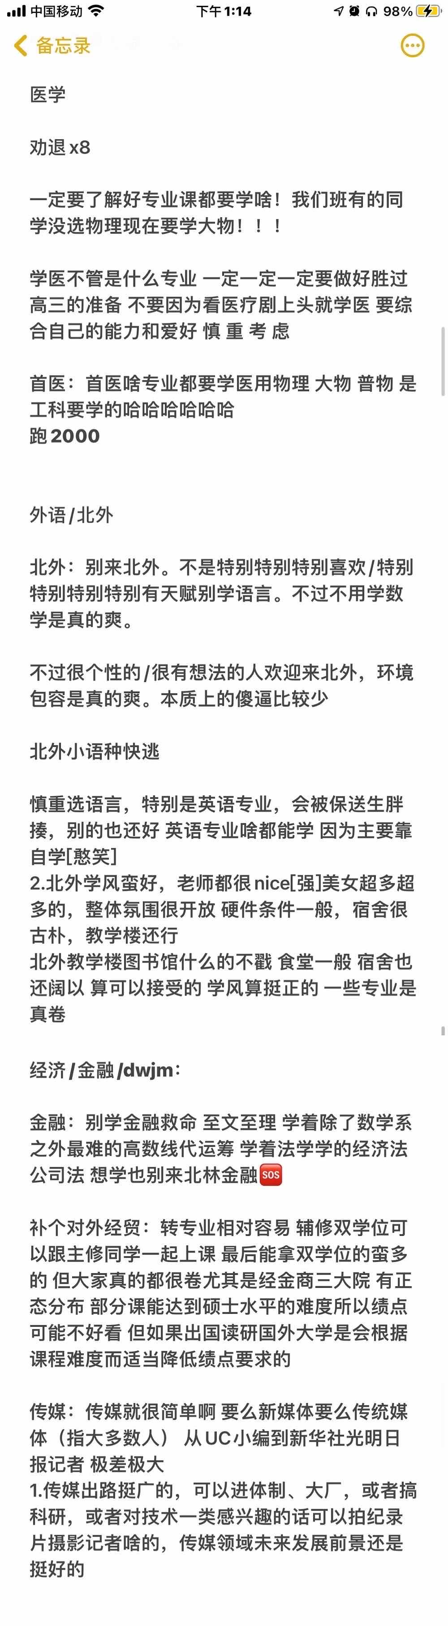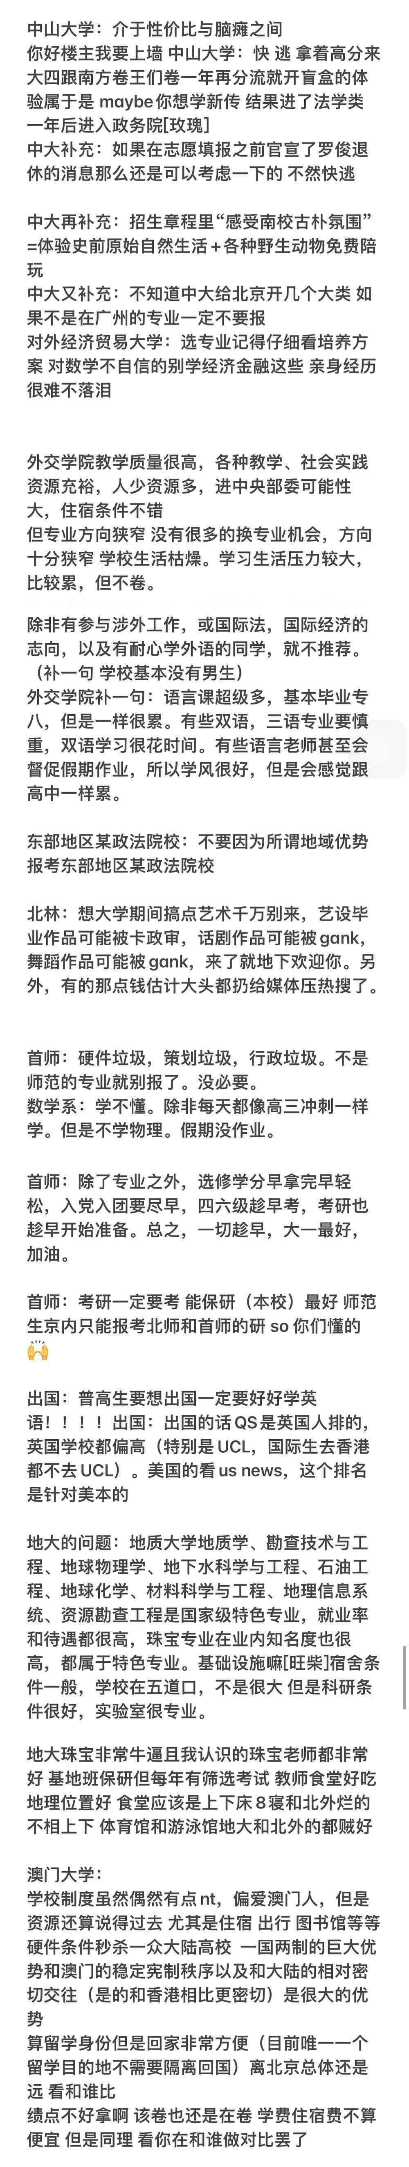贴几个去年的图(´･ᴗ･`)
- 考虑到封校的话，选择大一点的大学真的会舒服很多！京外大学大多有上床下桌，但京内高校有这个配置的比较少，上床下桌可以大幅提高寝室生活舒适度
- 欢迎报考北京师范大学珠海校区！！与本部一体两翼，师资基本相同，要分儿低一点，是师范院校/文科专业的好选择！校园阔大、环境优美、美食众多、补贴丰厚，节假日不调休！过也有要提醒学弟学妹的地方：北师大文科是需要学半年高数and计算机的，以及，南方神奇动物是真的多，不过整体还是很好玩的！
- 关于首师和北师的师范生政策，并不是说读研一定要这两所学校的师范专业。。而是说，如果你想要读这两所学校师范专业以外的研，那么就需要在快毕业的时候退还四年的培养费，包括学费和每个月的补贴以及奖学金之类的。并不是说师范生只能报考这两所学校的研！！只要你想，条件允许，补交培养费随便报！！！！毕竟读的时候学费都是没有交的。。
- 不要因为惧怕某一门课而放弃一个专业。一门课可能只是让你痛苦一两个学期（比如，我学医为什么要学大物啊！）但是，一个理想的专业可能是一辈子的事情。“”
- 川大经济在读，一句话，四川大学除了医学不！推！荐！
川大的优势是综合985和西南第一高校，综合类985会让你认识各种各样的人，男女比例也比较均衡。像是中文，数学专业等优势学科只能说还行，其他的就那么回事只能说，甚至干脆别来。
再聊聊成都，成都看起来很吸引人，成都作为网红城市近几年发展势头也是很猛的，可以说川大一定程度上沾了成都发展的光，一些场合甚至和北上广深相提并论。但是别被赵雷的《成都》骗了，成都可不是天堂，城市病也有，而且交通很乱，司机开车很莽撞，可以说这里的治理水平远不如东部。成都好吃的不少还不太贵，地铁方便，打车便宜，绿化真的不错，这里的服务业感觉比北京要好，服务态度很好，漂亮小姐姐也不少哈哈哈，还可以去周边的重庆和乐山玩，高铁很快；也可以去川西洗涤心灵。成都阴雨天很多，一到晴天会有很多人出来晒太阳，冬天衣服很难干，而且没有暖气不是开玩笑的，冷的一批，冬天洗澡那叫一个爽，地震经常有但是都是小地震，不用太担心。熊猫什么的就算了😂回北京3h的飞机或者8h的高铁，我觉得算比较远的了。总的来说我挺喜欢成都。
说回川大，学校管理很差（当然大部分学校管理普遍很差），官僚主义数一数二（可以看看3月23日川大上热搜）。老师水平参差不齐，这里有很好的老师，真正改变了我的观念的那种，但是也有很垃圾的老师，照着书念的那种。四川美食很多，但是川大的食堂很油还辣而且不便宜，这花卷都是辣的！吃不了辣椒不要来，不要信什么全国食堂第二，骗鬼的好吧。
人非常非常多，一届9000多人，资源反而很少！9000多人一届的学校肯定管不过来。讨厌人多的千万别来！电动车四处飞，没人管你死活，绝大多数专业大一大二待的江安校区很不好，周围都是大货车也没什么好吃的，成都好吃的很多，但是不在学校旁边。而且偷外卖屡见不鲜，还有偷东西的，这里的学生平均素质堪忧。望江和华西校区会好一些。
一定要来的话可以考虑医学专业，华西还是不错的，川大对于630－640左右出京学医的同学基本上是不二选择，而我学的财经专业的话，请去清北复交人，两财一贸或者西财都行。这里学院差距极大，理工科学院没什么人文关怀的（文科也好不到哪儿去）。'
医学的话川大口腔临床排名全国前列，但是回北京工作可能有些困难。总的来说肯定不算坑。
不要觉得来四川就安逸了，这里卷的要死，每个学院都很卷，考研人数全国第一，分数堪比清北😅
总结下，川大适合一些医学生和想去四川乃至西南地区发展的同学，四川是个好地方，但是四川大学不是。在整个西南地区川大还是很有排面的，在北京可就不好说了。
- 社科大可以！考砸了的话可以来！优点是师资特别好，导师会手把手带想做科研的小朋友入门。师资力量很强大，但仅仅限于社科院的学者，能去top5当然要去top5啦！课很棒，由于是小班教学，一个学院只有四十人，一个专业只有一个班20人左右。老师会像高中一样讲的很慢、盯你是否听课、加微信答疑也特别耐心。甚至比高中答疑还要方便。只要你想学，就为你提供便利。独立卫浴和三人寝好爽！和舍友关系好就非常舒适！及管理很棒，尤其是疫情期间学校的投喂和管控真的很nice！让人感动的是房山疫情期间老校长在东门值班，还一边拿着一个电脑在烈日下坐着做研究。社科大为你提供了可以和真正有情怀的学者深度交流的平台。缺点是双非，无法本科后直接就业，所以需要卷一下保研或者出国读研，但总体看压力不大、看个人想要什么。甚至努努力可以直博社科院。以及食堂虽然好吃但只有两个，选择不多。超市只有一个。校园里没有什么奶茶店和快餐店。校园很小，失去了一些走路的快乐。但是你来社科大一定要知道自己想要什么，想要走科研道路的话这里真的是相信天道酬勤的人的一方天堂。
- 北航BUAA可以来，作为一所上升势头很猛的大学进来以后发现不是没有理由的。首先一点BUAA的管理层是很做人的，在平台上的诉求能够被及时的解决。以及北京市内的本科生双人寝绝对是独此一家。当然了BUAA作为全北京市最早卷起来的学校，学习压力也要有心理准备就是了。大类招生的专业都很好，没有坑，可入手。
- 安利北航！性价比最高的专业组:社会科学试验班，非常适合高中理科比较好的同学，这里大一是大类，要学文科高数，统计学（r软件），Python，航概，会让你觉得理科好的优势充分发挥，大二可以选法学，经济学，行政管理，还有高研院，会多两节文学历史哲学的课，保研率非常高，老师们超级认真负责专业，人都很好，会指导写论文，参加科研竞赛，喜欢历史的理科好的同学尤其可以考虑。而且北航的社会科学专业都有B+,A-，专业性也很不错。还有宿舍条件超级好（北京最好的新北公寓），独立卫浴，上床下桌，很重要。食堂很多很不错。还有导师，梦拓等特色人文关怀制度，至于在理工科学校学社会科学，只要我认真学，就会有收获，毕竟老师们也都是北航从人大：等挖过来的人才。//*今年知行新生应该会去沙河校区哦
re：北航社科真的很棒！！与其去专业类211真的不如来综合类985！
- 人在北航信息大类，分流卷死x，以及建议谨慎高工，谨慎计算机学院，最后网安真香
- 关于小语种：纯纯怨种。。不要因为觉得好听/好酷去尝试，会很痛苦（CUC小语在读 正在冲转专业。①感兴趣≠能学，不同语种的语言逻辑和学习方法都和英语天差地别。个人认为如果没有从小就开始培养的语感 或者很好的语言环境，很难在三四年之内学透一门语种（我们学校的要求是毕业论文要用所学语种写的那种）可以想象一下你从字母表学到现在的英语水平花了多少年。如果不是真的对语言有崇高理想，建议快逃。。②如果是冲着学校去觉得可以一边学小语一边修双学位，比如传媒+语言/经贸+语言这种，建议和该校学长学姐认真聊一下，一定要看课表看培养方案看学校风格。大部分语种大一大二纯学语言都要很努力才能入门，真的很难有精力修双学位，学个中外合办：会好很多（尤其是非北外那种语言类学校的，更难保证有很好的学习环境，比如在传媒类学校那你身边都是学传媒的，从校园文化到学院定位，在外语学院都会感觉很边缘，这一点和师资无关，个人感受*）③如果有大三出国交流的项目其实还不错，但现在的疫情也基本都停了，没有语言环境/学习环境想学好的话真的要看毅力和兴趣。④转专业没有那么容易，学校供你选择的双学位有些也很水没什么含金量（中传双学位已经取消了，之前都是网课），大概率小语学了四年好不容易毕业了 最后要读研/出国的时候，要么跨考经历一次一个人的高考，要么在这四年里积累该专业方向的经历/实习准备出国，都是难上加难，来了就做好年年高三的准备吧、、⑤题外话：我是ENFP，个人感觉NP不是很适合学比较卷的传统学科，真的会泪（dwjm小语种在读狠狠赞了、、
- 关于北大光华。首先，数学不好的文科生最好不要选，大一一半都是数学课，很拖绩点，虽然如果你很努力可以在后面逐渐赶上，但是依然没办法达到top的水平，这个绩点可能成为你之后很多事情的绊脚石。其次，关于保研，光华的本校接受率很低，建议报考某个专业前最好问清楚保研率。然后，关于金融专业（这里更多是个人感受）。金融专业大多是就业导向的（也有少量做学术的），是一个和数学、模型等密切打交道的学科。建议选择金融专业的同学早早想好职业规划，早一点（大二就行，也不要太早）开始实习（目的是为了了解行业和兴趣点，而非单纯为了积累简历）。总之，选大学专业不要不要不要随波逐流，最好是做到兴趣、就业和能力的结合。还有，在大学期间要努力塑造自己的“相对优势”，拥有和别人不同的闪光点是最宝贵的。还有还有，高考前不要看太多填志愿的事情，也不要想太多未来的规划，先做好眼前事，之后有大把的时间思考这个问题，加油呀\(≧▽≦)/
- 接着隔壁说下清华经管。对于考的很好的又想学商科的学弟学妹来说这两个选项基本是并行的。经管的优势在于保研名额更多、数学可以选ABC难度适合文科生、通识教育的艺术哲学课比较有意思、走学术读博的同学可能更多。缺点是就业和networking氛围没有北大浓厚，课程在就业上的实用性不如北大，外资投行等上岸情况不如光华。老师上课水平、国内外认可度方面应该差不多。然后就是看清北两校的差异，清华校园更大、体育场馆更多，但学校管理比较红专，如果比较崇尚自由的话可能会天天骂校领导。这个选择因人而异，总之感觉北大光华更适合典型的商科生，而清华经管更想让你好好上课（笑）。商科确实出路比较广，薪资也更高，应该还是很多学弟学妹会选择。
- 关于清华学医。医学院和协和是完全不一样的两回事。如果从单纯想毕业当医生来说，协和是顶级的，而医学院还没有非常完备的体系，一些东西还在探索中，在全国的医学专业里排名emmm可以查查看。但是如果想当个“医师科学家”，那可以再想想看。
- 关于清华学医。协和现在的情况是出路很好，但是医学基础教学相当不堪；而且现在4+4逐渐受到比八年制更优的待遇。虽然师资很好但是也就只有几个课程的课能听，其他的课给人的感觉是老师不知道要讲什么，学生不知道要学什么。更多的时候就是自己把书读清楚往年题刷干净。而且现在八年制的科研问题越来越严重，其他本科生怎么着也是大四开始搞研究（贵系人插嘴：我们已经卷到大一大二进组了），八年制经常卷到大二开始进入实验室，压力会很大。此外，协和医学院和协和医院是两个政体，分得很开，医学院的学生进不去医院的一些教室和食堂的，在行政上混乱的很。总的来说，如果觉得自己能够抗住冗余课程（有的课程在清华和协和要学两遍，比如分子和发育什么的），抗住过早科研的焦虑，抗住一学期上别人两学期的课程数目的压力，愿意挺到去医院实习的时候的话。还是欢迎来协和的毕竟现阶段毕业去向还不错
- 如果你的分数在北京不上不下 （也不要考虑北京林业大学 去外省其实可以上个排名更好的大学 北京林业大学可能要开新校区 在河北 然后北林的校园环境 硬件软件设备都不怎么样 学校领导并不怎么考虑学生的感受 优势学科也不太多 园林和林学还不错 但是并不推荐 因为并没有什么很好的出路
（北京以下，北工大以上的211好像都要去雄安）
- 另一些关于清华学医。清华本部的行政是什么样子就不多说了，可以多刷刷知乎感受一下。清华的医学院虽然被施一公等人吹上了天，这几年清华也在不断宣传，但总体还是比较拉跨。加上这两年出国不容易，原本的科研优势也基本上没了。除此之外，医学实验班据说今年还要大幅扩招，原本就不成熟的培养体系加上更多的人数，想想就知道能卷成什么样😅
- 另一些关于清华学医。协和的八年制目前还是相对较好的选择，师资非常好，资源非常丰富，将来也能大概率留在协和医肿等医科院体系的医院工作。氛围也不是特别卷(相对)，但学习压力会比较大，3因为要在清华学两年半生物预科，医学基础课用两年零几个月的时间上完。然后协和教务实在有点拉跨，会让你上很多诸如大物实验这种离大谱的课。当然现在也在慢慢课改。
re：首医医学专业也要做大学物理实验。每周两次，加上其他的各类实验课，写实验报告写到疯。
回楼上: 但你在清华是和工科卷王一起卷一门课x
- 关于协和医学院的一些劝退。如果你意志非常坚定想学医，那快来。这边生活条件艰苦，作息上垂直方向两点一线，宿舍里会有小白鼠和南方蟑螂，已加入医大食堂豪华套餐😅
- 从一个见习完的学姐的角度，协和学医，坚持到临床后，体验真的会非常非常好的。这里临床教学非常棒！你会感受到自己每一天都在成为一个好医生（尤其是内科），跟着这里的教授和医生能学到特别多东西，无论是临床思维还是事业规划发展。而且可以见到很多罕见病，有很多病例资源。如果以后想从事临床工作，这里是很好的平台和起点。八年很长，我在学到一半时也感到过迷茫，但进临床，遇到现在的导师（内科某科室）后，对临床工作很有兴趣，对职业和发展有了特别强的目标感。
- 想来协和的同学建议好好读一下培养方案。协和的临床只有八年制，八年间挂≥两节课，劝退，分流。也就是说如果你在临毕业前挂了第二门，那么你可能要面临二十五六岁，只有高中文凭。不过既然都能去协和这种顶级学校这个应该不是大问题。
- 北京同学学医也不用太介意环境吧u1s1，除了疫情期间也随时可以回家。。。
- （我们竟然有这么多人在协和吗？？是不是应该搞一个学医吐槽专辑）
- 我们每年都有来协和的吧？
- Re: 16年到现在除了20年每年都有
- 20届协和护理捞一波，在考虑转行了，别来，校园没幼儿园大。勉强苟进东单学生会，感谢二附三年学习部工作经验。卓越班是噱头，别来！别来！别来！
- 对哇怎么辣么多协和，怎么几乎没有北医咧
- 北医北医快出现
- 要不要单独建一part关于学医😂X下面有了
- 关于北医，北医口腔很好，如果有条件选择临床还是口腔的话，请认真考虑一下口腔。现在问周边的每一个人，大家都在“”后悔”当时为什么选临床了没有选口腔。虽然临床将来出路更广，选择更多，但是口腔本身平台更好哇，出路更明朗。而且关于八年制，业内褒贬不一，如果想出国的话，国外是不认北医的MD的，需要仔细考虑。不要被招生老师蛊惑
- 学中医是不是北中医更好…？
re：北中医是全宇宙中医专业最好的吧？但是中医整体来说非常尴尬（在此不展开
楼下有人问为什么尴尬，那还是说一下。首先就业来说，目前的所谓中医院某些科室都是只接受西医临床毕业生，一个中医专业毕业生中医院不接受你，就业面窄，这不叫尴尬吗？
从执业医师考试来说，中医只能考中医执业资格证，不是临床执业医师资格证，这两个是不一样的。现在的中医都在开西药，主要用的也都是西医的诊断方法，但却不是接受过完整的西医教育，我觉得很尴尬。
现在中医最好做的就是看家的针灸推拿吧？不如去北中医学针推。我有一个同班同学就去的这专业。
re：楼上已经是很多年前的想法了吧（最好
re：yes北中医肯定是最好的
现在中医学专业的西医课程都要学习(这点一定要考虑清楚，而且除了高考改革的省，其他省都招的是理科生)但是楼上说的现在中医都不开中药不是这么回事，老师教的还有去中医院实习的时候都是望闻问切开方子什么的，而且中医学不是光学望闻问切哈哈针推都是要学的，将来去医院干什么到时候可以选，另外本人中医学专业建议能上中医学就先别选针推，因为针推专业毕业后是拿不到处方权的，另外最好能直接考本硕，因为这个专f业不考研将来只能进很普通的医院也许是社区医院，但考研实在太卷了。并且五年制的叫中医学类，大二会分流(按成绩分为中医学、针推、骨科什么的)。包括楼主说的中医院不收中医毕业生之类的，我只能说是学历还不够，现在这个形势，如果你是硕士毕业，想进好医院得跟别人竞争竞争，如果你是博士毕业，那还不是想去哪儿去哪儿。
没选化学但是也想学医的小朋友可以考虑中医学(我那届好像是没选化学不能报西医)，但是最后就是奉劝如果不是真的热爱或者很感兴趣，还是别学，确实像楼下说的要转换观念什么的，有的同学上大一就退学了因为实在学不下去。。。
re：想听听哪里尴尬
re: 学中医建议要谨慎，我发小(不是咱们高中的)进去以后发现她自己完全不能接受中医的那套阴阳五行君臣辅佐的理论，感觉和自己从小到大建立的世界观是违背的，每天都过得很痛苦(这个话题有点敏感就不展开说了)。总之还是先自己稍微了解一点中医理论再下决定吧
- 别来协和！别来协和！
- 协和总体还是挺好的，氛围就业都不错。
- 别！来！清！华！都给我去北大，清华要么被卷死，要么被行政气死，总之疫情中的清华要啥啥不行。疫情防疫清华保卫战能把一个曾经对清华爱得深沉的人逼成精北😁(不过清华老师水平很高，课余活动很丰富，艺术团和体育活动质量远高隔壁，如果不热衷社工之类的一些经常和领导打交道的工作，以及心态调整比较好的话，清华还是不错der)
- 接上，公允地讲，清华资金非常足，校友非常牛，老师非常好，所以整体环境不错，你能在里面待着很舒服。但问题呢主要是，清华的行政作风很强硬，因为有一个政治标杆的作用，尤其是疫情期间，上面很多政策在清华都会有或多或少的提前和加码，而且几乎没有协商的空间。你会感觉学生永远不是清华园的主人，而且和校领导之间有一层不透明的厚障壁。关于学习科研，清华条件也很好，主要是理工科，内卷的话肯定会有，但个人觉得大部分院系都还好，还是看你学什么吧。垃圾人的话哪里都有，感觉清华里面浓度略高，可能是因为人群基数比较大。最后我必须说一句，王希勤不行，邱宝妈妈爱你！
- 再接上。以及，清华的人文社科是真的不行，要老师没老师，要科研尽去卷那些定量研究，开的几门好课全校抢爆，同学里面离谱的人浓度极高。学理工科(主要是工)来清华，文史哲快逃！(能考得上新雅书院另说)
- 我觉得清华挺好。都给我来！
- 别！来！对外经贸！老师和同学人很好（至少金融院是这样），但这是一所会用各种乱七八糟的事情消磨你学习热情的学校。
37.对一楼法大的法实和涉外做一点补充！
来了以后就会发现法学院（就是法实）是人上人上人，不用卷加分卷各种各样的东西，在除了北京南京以外的大部分地区法实分数线都要高于涉外。感觉以后如果不是想做偏学术研究的方向，而是去律所之类的地方做实务的话，法硕和学硕区别不太大（不太了解不一定对，但是很多人都这么说，可以参考一下）
接下来我来避雷涉外！慎重考虑！涉外总体学分要求很高＋每学期有最高学分限制＋置入课程非常多，来说一些这三条的糟糕之处：①有一些很想上/学校很火的真的很好的课你大概率是没有学分和时间去学的，选修课可以选择的范围基本都是国际课组（英国xx法美国xx制度国际xx法，讨厌国际课别来），英语课非常多；②今年涉外多了一些奇怪的专业必修课（意思是很重要很重要的课，顾名思义一下），比如国际经济学（很痛苦、世界宗教导论、国际关系史……听起来很难相信自己是学法的，而且教授老师都是法大其他学院的老师，水平一般比较emmmm，总体来讲一学期和法学有关的课占不到一半；③一些非常重要的法学相关的专必课是置入的，而且会比其他所有（划重点）班都提前一个学期上！意思是全校只有你一个班上这节非常重要的课！到现在我经历过的比如宪法、刑法学总论、刑法学分论，考虑到成本问题校方会置入一个水平在法大中等偏下的老师，新老师概率极高（感觉自己像用来实验的小白鼠），（ps水平高的老师真的很重要）完全没有办法蹭别的老师的课，往届的期末复习资料不完全有用，因为是老师自己出题，自由裁量权较大，个人风格较为明显（写到这里又想起我的宪法，泪目了…），感觉跟全校的人错了一拍，只能跟班里的卷王卷；④期末很痛苦，跟双学位肩并肩，别人都放假了你还在考试，别人三天复习一科你熬一晚复习一科…
来信息对称一下，如果去年有人告诉我这些就好了…本涉外er和我的舍友们都后悔极了…如果再报一次志愿一定会去法实的！！！不骗人啊！！！！！
- 建议大家都报考清华北大
借楼来安利一波北大中文。2021年中文专业莫名其妙成了普通批最低分（卡线进来就是我）...感觉中文超越了我对于大学的种种理想。（我们这届2021）整体氛围非常好，很少有为卷而卷的人，但是8有超多很厉害的人，能够看出来他们是真的是以热爱为驱动力在搞本研写论文啥的，不想卷或者就想躺平的人也有很大的生存空间，照样可以把生活过得丰富多彩。（但是据说别的届也有很卷的...）
38.法大必须学法再来，不学法别来，贴个法学实力排名。然～后，能吃苦再来。不然很痛苦。
法大法学实力真的很强，软科全国断层第一（比清北好），但没算上硬件资金等。我在里面贴了个排名，今年QS世界排名出来了第38，确实很争气。法律界很看出身，法大给你很强的底气，工作了发现全是校友；学术氛围很好。优点就这俩吧，没了。缺点：硬件很差很差很差，想大学稍微舒服点就别来。想大学环境自由一些，憧憬丰富多彩的大学生活，别来。分数上法学分数线有点悬的，别碰运气，那个分能上外地985，去。想转专业曲线救国，不要，大学的考试和高中不一样，掺杂的因素太多。大学想继续拼的，能吃苦的，来。

39.欢迎来中传音乐与录音艺术学院！中传小姐姐多，gay多，假期多，比如五一放九天！
Q：想问下学长学姐中传的硬件设施怎么样呀？
A：人称小破传哈哈哈哈，宿舍没有上床下桌，不过有的宿舍有独立卫浴，宿舍也真的小，除了公主楼条件好像不错，其他校内外宿舍条件都一般。学校也不大，不过刚装修了一教条件还不错，挺现代化的。食堂都很好吃！北苑便宜又好吃，星光刚刚装修了但这学期还没开学所以还没去过呜呜呜😭
楼上应该是你们的师姐在回答哈哈哈，男生的话，宿舍在校外，而且没有独卫，一层一个澡堂，一个宿舍上床下床一共六个人。
re：哇！谢谢谢谢学长! 公主楼是啥呀哈哈哈哈哈哈
re：就是校内一个粉粉的宿舍楼。有很大的弧形阳台，好像因为条件很好所以叫公主楼哈哈哈
借楼！欢迎来中传戏剧影视学院！别人期末周，你却已经交完论文放假了！
借楼！欢迎来中传动画与数字艺术学院，虽然大部分专业需要参加校考，但是如果分数在630左右可以考虑报名数字媒体技术专业再转专业到动画学院的数字媒体艺术专业！（代码高数含量很小很小，交互设计香啊）
Q:想问一下中传转专业成功率高嘛
40.有没有财经类学校的学长学姐讲一下学习体验QAQ
建议选综合类大学的财经系。。
接楼上，综合类大学指清北复交人哈，像是川大这种就拉倒吧，身边的同学都在想着研究生去两财一贸，
接楼上，去不了清北复交人两财一贸的，不建议学财经，太卷了
同意楼上的观点 财经有兴趣的话学起来是挺有意思的 但是没有兴趣就不要盲目跟风 财经类人才供远远大于求，做好卷成绩实习比赛的准备 再有就是文理思维都要求 很综合 结合实际（来自某位拒绝北师大逃到对外经贸的朋友）
41.如果你看到这，发现前面全是清北和顶流985的相关信息，莫慌，年排在后一半的同学们不要觉得有压力，2－的同学不管上985还是211还是普通学校都是很棒的！
我是地大北京学珠宝鉴定的，好专业是地质相关的专业(其实现在地质好像就业不太行)和珠宝专业，学校虽然有经管外语马克思相关的专业但是不建议报，个人认为如果报地大的话就报宝石及材料工艺学(专业全称是这个，学的是珠宝鉴定)，不管是就业还是搞科研都有很多路可以走，师资力量还有资源都很丰富，但是课是学校里有名的多，挺累的，如果能学好的话未来不会差。但是住宿条件真的不好，22届住的楼好像是很有历史感的板楼，其他除了学校小之外都还行。体育课前两年共四个学期，期末要考一分钟跳绳和男生2400女生2000米跑(别怕，我体育中考跑800只得了8分高中800米班里倒数前三现在大学跑2000都能及格，所以大家肯定没问题，听起来吓人而已)
2023年补充：2025年雄安校区估计就投入使用了，个人猜测可能会把本科生拉一半过去，不一定对，但是宿舍应该会变宽敞一点，现在是上下床八人间，且23届新生女生要住的楼是著名的公主坟
42.别来香港大学，至少别相信招生办宣传的任何一个字。香港大学招生办是最会春秋笔法的单位，只会和你说一半好的 剩下一半要命的问题全不说。这学校没有保研，难以考研，这两年出国的数据c其实没比北大清华等顶级985好。这个学校绩点极其差（比美国、英国、澳大利亚、内地都差很多，有数据统计过的），中等学生读研难于上青天。然后学校管理层比内地还要傲慢低效率，根本不考虑混得一般的内地生以后要怎么办。对他们而言内地生就是赚钱+刷成绩用的。要是不打算读研就在香港找个金融单位上班那还不错，不过香港的社会氛围，买不起的房子看不起的病也请斟酌一二。
43.关于国科大，玉泉路校区不比2-大多少，封校体验会很差。而目前来看2024本科生搬雁栖湖也是大概率事件。雁栖湖校区在离怀柔城区十几公里外的村里，没有外卖(学校其实允许，但是方圆10km内没有商家)。两个校区食堂又贵又难吃，请慎重考虑。至于校园文化以及身边人的文化素养，比2-差得远，数学极难，学校比较卷。唯一的好处是在这里可以认识很多中科院的大牛老师/前辈，会有不错的资源，但是不一定会有多少生活。
44.其实，选专业和学校，可以再问问现在已经从这个大学/专业毕业的人。学校的环境和课程体验在高三的同学看来很重要，但从长远的眼光来看，最终还要考虑研究生和找工作。虽然高三就想明白这些很难，但还是要想明白自己选择某个大学是为了什么。哪怕说，没有想好自己以后的出路，但是这个学校平台好，以后想好了的时候选择多，这样的理由也可以。（非常赞同）
45.想问一下有哪些大学硬件条件比较好（有上床下桌那种）
re：京内大部分学校都是上床下桌（小部分之一地大（和人大），住宿条件拉中拉），京外一般南方住宿条件更好，我在武汉的同学都是上床下桌，有的还是套间
re：其实京内上床下桌的很很少，中政是四人宿舍改成六人宿舍，中传也是，还有央财宿舍也挺小，。。
re：

今年新生应该都会去沙河校区，沙河可以三天两头看✈️，但那块真的很冷风还大记得多穿点
47. 人在北理工学自动化，这个专业真的卷到爆炸！30%的人学分绩都快能淦到90分！所以来北理一定要卷！否则迟早会被卷王同学带来笑容！
48.欢迎来BUAA！当然考虑到人均绩点3.7+如果想躺平慎选……
想问问学长学姐新闻专业怎么样呀！
别学，国内新闻环境你也看到了
49. 油漆都要谨慎，（楼上的兄弟萌对不住了）原因懂得都懂，除非很清楚所带来的相关影响。谨慎！！谨慎！！谨慎！！宁可亏分，不入油漆
50.接楼上，关于清华新雅：甘阳老师不再担任院长了，ppe专业谨慎选择，cdie甚至直接改成四年了、救命。
名校光环这种东西真的很无聊，大学教育的成败不是靠高考竞价排名决定的，一定要分清楚宣传与宣传背后的真实，想清楚你要的是那纸文凭还是真正的教育。大学本来不应该是职业培训所，但你也不一定要做那传承文明薪火的火炬手，关键是认识你自己，了解你的灵魂，弄明白真正重要的是什么。
真诚建议理工科同学选择哈工大、西工大等，文科同学选择华师大（有毛尖老师在啊啊啊）。
以及…不管你读哪间大学，在大学里接受通识教育真的很重要！在乱七八糟的现代世界里，你真的需要在大师的引导与点拨下学习如何做一个快乐、勇敢、独立、有尊严的人。学会挑选真正的通识课和凑学分用的水课！大学里真正有意义的通识课一般都是以高强度的经典阅读方式开设的，那些什么“花卉鉴赏”之类乌七八糟的东西不值得你浪费人生。回归古今中外的经典文本，你才能理解现代性、理解现代生活的扭曲、理解人类生存的基本境况其实一直没有什么变化。研读经典文本，研究作者如何处理这些关乎人之根本的问题，你才能学会理解自己的生存境遇，才能真正独立思想，独立生存。去读论语中庸大学，去读老庄孟子韩非子，去读简奥斯丁，去读莎士比亚，读理想国，读奥古斯丁，读红楼梦，读乔伊斯加缪卡夫卡，读读读，一边读一边写，直到阅读与思考成为你最基本的生活方式。甘阳老师说大学生一个星期至少应该读800页中文资料，英文的话也得有500页。
不过现在甘阳老师不再担任新雅书院院长了。
51. 楼上全是学霸啊不是985就是211，我来给我们这些中等生说句话吧😂。首先本人北二外西班牙语，自知学习经验方面是没什么发言权的，但是二外这所学校没有网上传的那么邪乎，西班牙语和高翻等专业也都有非常好的就业前景，如果你有出国的梦，想出国就业的话北二外西语是你非常好的选择，同届同学几个大厂签约外派了的年薪35w左右。而且非常重要的一点，小语如果外派岗位和运营岗位的对学历要求较低，不愿意继续钻研学术的本科就能找到好的单位，但是前提是你乐意出国外派。热爱语言的同学可以报啊，本人当时可以选择北工大之类的学校也可以出京选几所211但是还是选择小语，现在觉得还是不后悔的
52. 如果有想通过转专业弥补因高考分数不够不能学喜欢专业的同学的话，转专业能早转就早转，提前了解所在学校的转专业政策，转专业的时间，考试考核内容，通过率等等。也有可能你想转去的专业在你那年不收转专业的了，有赌的成分。一般来说转信息科学类的是最多的，竞争也最大。以及转专业后的学习和社交方面会比较痛苦（转的跨度越大越痛苦），补专业课的同时还要重新建立社交圈，各种信息也会相对闭塞，谨慎考虑吧。
53.对于想学化学/生物/物理/材料的同学提个醒，建议入学前重点看一下实验室条件。尤其是生化环材，很多所谓的985/211在本科生实验室条件上真的很差劲，反而是部分新学校（新校区）由于大力投资买了不少好设备，在实验条件上真的舒服的很。
- 谨慎谨慎再谨慎报考中国农业大学 ①卫生条件：这真的是我很在意的地方，报考之前我知道的话，绝对不来 具体咋说呢，反正就是宿舍楼里的厕所像是上世纪八十年代的，地上全是尿液 厕所门隔着五六米外面就能闻到味，以至于我每次路过都会专门戴口罩😷；还有啥呢 一到大风天，刮得垃圾遍地都是 上过2-，真的很受不了受不了... ②基建：基建真的真的很差，东区那个公主楼前面的地砖，一到下雨天根本不敢走，生怕哪步就踩中一个水坑，得有一千平米的地砖，没几块是好的；还有教学楼的桌椅，就是老师都吐槽 大概也就是建楼以来没换过而已吧 ③最近的一些热门：跟着清北走，成为众多不开学高校中的一股逆流---今年坚持线下开学，然后三月份食堂吃出诺如病毒，当时rs第二了；四月底一个学生阳性，成为首个北京高校阳性病例；然后18号食堂又着火了 救火车都来了；19号新爆出来的--要招职高生，还和本科生一个毕业证😄 这些大家都可以去wb上看，都是有词条的（哦也说不定会被学校公关掉哈）④如果你觉得这些都不算什么，或者可以忍受，但你可以想想 从这些小事这个学校就是这样，你想下这个学校整体的情况，虽然这个学校qs单科排名中国第一（农学第四），但我真的觉得他不值得😄 谨慎考虑吧，如果还是要报考的话，可以找认识的学长学姐聊聊 哦对了，学校这个学期都没有解封过（主要是针对学生😢）
- 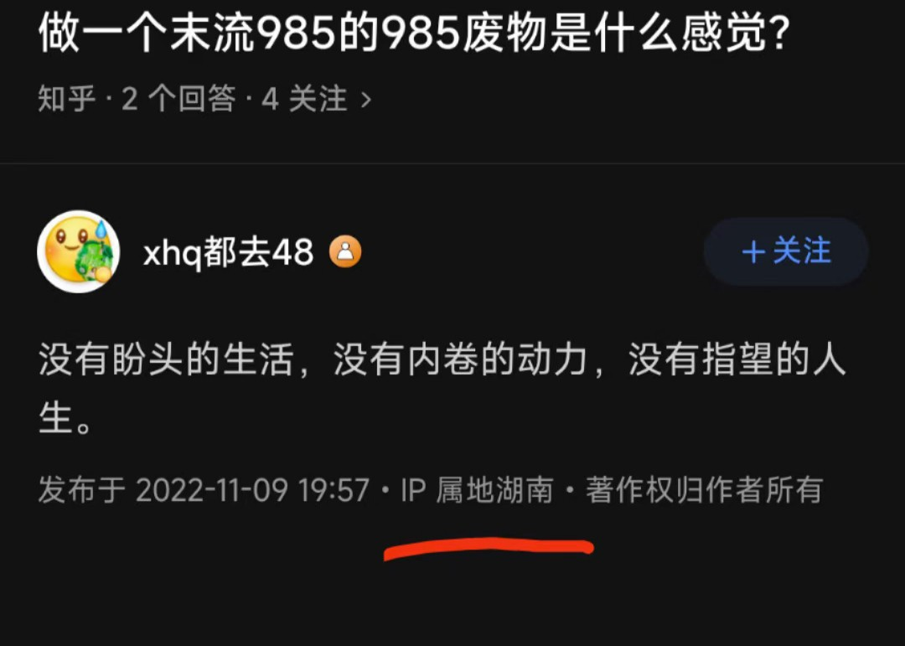

▲ 关于学医（复旦、交大、协和、北医、首医、北中医、川大、同济）
- 别学医
- ！别学医
- 劝人学医天打雷劈 手动狗头
- 想当医生请忽略所有临床医学和口腔医学以外的专业，包括精神医学、儿科学等等，除非志向特别坚定。
- 有一个学医的女朋友真的很幸运好吧 二人都学医就更幸运了 手动狗头
- 如果你特别热爱学习，特别热爱医学就来吧。首医招生规模小，校园很安静，社团活动几乎没有，但红会是全国最大的吧，可以加红会。反正看排名肯定不亏，附属医院多，现在全校都在狂搞科研，发不9发展不好说，但至少应该不会越来越拉de胯。
缺点：高数不用说了，要7学，但不难。大学物理、有机化学、无机化学都要考。（因为本人高中其实是文科生，就选了个生物就来了，学物理化学还是很吃力。为什么要来？因为疫情受刺激了……觉得公共卫生“很有用”jin）要跑2400，课程是满的，学期也比别的学校长，放假少、食堂不好吃，还有，没有任何娱乐活动，学校非常古板，就是很严肃，对学生严苛不说，连横幅都不让挂。大学要读五年，然而这五年要学的课程会让你觉得五年不够用。校园小。还得做动物实验，接受不了的不要来。有些课程极其难，极容易挂科，例如免疫学、生物化学、生理学等等。
还有，学校一半的名气是靠临床撑起来的，基础医学、公共卫生（也就是预防医学）、药学也很不错，不拉胯。但是就是专业是需要考虑的，不是说都像临床那么强。
个人感受：学口腔的，尤其是学八口五口的同学大多数都是不争不抢躺平了，所以还不错。建议口腔。临床的我看都卷疯了（本人局外人，不争不抢）我是学公共卫生的，临床学的我们都得学，临床不学的我们还得学。这个专业建议出国或者读港校，不然在大陆很难学到什么，政治和政策大于一切，没有空间。多学点统计，学好英语。
- 强拉一波护理学吧，估计是为数不多不需要考研的医学专业了，就业形势非常好（本科不挂科前提下）。考研一样的卷，出来不一定会好很多。不用学高数，课业压力相对轻松。有更多时间拓展爱好（本人自学社会（学、人类学、Python等），欢迎感兴趣的同学来吧。目前二附有没有男生报这个专业我还不太了解，但男生就业是真的真的真的受欢迎！！！阴盛阳衰不得不提，因此跨校联谊非常有必要（疫情哭卿卿），希望大家都能遇上靠谱的男生/女生。而且护理学应该是弹性最大的医学专业了，毕业真的可以不当护士（护士工作量大要上夜班快逃），从药代、研发到销售、HR真的万金油了。
- 非要学医的话，选口腔！选口腔！选口腔！性价比最高！有不做科研的选择权！也有朝八晚五的规律生活选择权！钱又还不错！临床相对就很狗了。
- 劝人学医天打雷劈，这话不真我假。尤其针对对医学好奇但是人又懒又摸的，别来（是的我就是这样的人，现在吃尽了苦头，为了就业前景还要再吃两年苦头。）物理要求不太高，普通医用物理学，一学期没听一个星期也能玩及格那种，高数也是c，一样的水平。顺带化学很烂分又不能保证自己一定上临床的同学慎重。调剂到药学/中药学/临床药学对化学苦手就是一场灾难，你的未来四年/五年就跟化学结缘了，想躲都躲不了。（不过药学类相关不碰大体老师，害怕的同学可以放心了，老鼠没办

- 家都得碰。）临床那边卷得很，没那个当卷王或者躺平的心态慎重。反正学医就做好人家赚钱你上学的心理准备，真的是持久战，又烧钱又烧时间，还卷。太摸的同学真的慎重，挂科很痛苦，你得左手新课右手旧课期末过得像高三，问题高三的东西你还看得懂这大学课程看不懂啊(*꒦ິ⌓꒦ີ)我捧着本书泪都要下来了这都什么天书。（顺带一提不是学医就不要背东西的，一把药理的药名等着你背，加油）
骂的差不多了还是说说学校优点吧哈哈哈哈。首医最大的优点就是附属医院多，虽然不是985211但是小有名气，学校确实不错。本校食宿环境差了点不过二环的学校要什么自行车呢ﾟ´ω`ﾟ)ﾟ｡而且据说新校区要投入使用了，反正轮不到我据说那边环境不错。总之真的有那种，扶伤济世的理念可以来f，想摸鱼摸过大学时光的快跑。
我中药学的，反正前无古人后无（来者十几年了全二附就我一个学这玩意的(*σ´∀`)σ建议中医药类还是去北中医吧，没差几分，人家比首医更专业。中医药学院在首医处在一个挺尴尬的位置，学院特小，一个专业就一个班，一共就俩专业，全学院加起来没人家基院一个年级多（估计一半都没有），就，相对而言资源就会少，毕竟首医还是西医院校。而且这专业又化学又文科，背的不少化学也不少，期末就是又背又做题我恨不得求求上天送我一个记忆面包。而且就算是偏门专业也卷不太过外地的优秀生（学霸当我没 说）可能你五百八九进去的，你同专业的同学六百四五，但是就没上临床，就是考不过人家∠( ᐛ 」∠)而且放假晚开学早，有过警校同学给我发消息问我放假了吗我说我还没考试的故事。
- 北医聊一点吧。首先本人非临床专业，非临床专业比如公卫，药学，基础医学都是科研类的，个人在药学感觉就是学化学+医学+生物我个人认为挺好的但真的是来做科研的，要想好以后能否接受比996更阴间的科研作息。临床根据我身边同学的观察还不错，大家大二开始去医院学习，附属医院多也挺好，确实学医挺累的，考前刷夜是常态。身边学双学位的同学很多，在北医给你一个很好的机会可以去修北大的双学位，对于分不够北大来说还是有点赚的。而且个人还挺喜欢北大北医的校园文化。
- 说说助产学。这是首医20届新增的专业，主干课程和护理学差不多，但是新增了许多和妇科、产科相关的内容。二附20届、21届应该有大约2－3个人吧，就业形势当然同护理学（一片良好），但辛苦是真的而且容易有医患问题23333……二附同学走科研，以助产为跳板也是不错滴，毕竟作为一门新兴领域可研究拓展的方向还很多。虽然男女兼招，但是男生……（懂得都懂）。首医科研这里重视程度还是蛮高的，不会有学科偏见之类的。还有，一定要学好英语，英语真的很重要，不光是英语免修，各种文献阅读综述写作都需要较好的英文水平。学弟学妹们加油！
- 小专业答一发，在报名之前一定要看好专业未来的考研限制。搞临床尤其北京没有博士是没啥出路的。而首医临床有很多小专业，眼视光，精神，儿科等。这些考研只能考本专业，又或者还没有研究生。发展前景是有的，但是不确定性大。考研还要和临床专业竞争，卷生卷死，所以尽量考长学制。在教学资源上小专业还是有一些的，但专业很新的话每年的教学还在不断调整摸索，不确定性大。首医这几年科研很卷，但机会也有很多，尽早开始对自己的优势还是很大的。但ccmu的管理比较古板，而且活动很少，学校也超小。要是想享受丰富的大学生活还是建议选择综合性大学。而且首医是先学基础学科，并行专业课的。所以前几个学期物理化学数学不好会很痛苦。 中医药专业我也知道一点，中医要学五年但是实际上上临床要比临床专业早，所以他们的学习时间会更短更紧，中西医都要学。当然西医专业课会简单一些，要做好心理准备。在北京来首医有优势，但还是尽量往上走。而且，首医的桥跨过了河！学校连个鱼池子都没有！所以大家能喂锦鲤就多喂喂。
- 楼上首医的朋友戾气有点儿重哇
- 想学医的同学，可以看看最新的医院和专业排名。北京三大体系：医科院（协和）、北医、首医，一般读了这个学校留自己系统的医院会有优势。在医学生的时候，见实习轮转的医院很重要，这会影响对临床的兴趣和基本功，招生的时候要问清楚学校的安排。https://m.peopledailyhealth.com/articleDetailShare?articleId=f39403f5f037424e858da4018b1d95e2
14.真的觉得首医挺好的，本人临床八年制在读。老师们都讲的很专业，同学也都很nice，感觉学校虽然小，但是氛围还蛮好的，医学生可能真的会有“”相互扶持”的感觉吧哈哈哈。社团活动虽然不多，但是你可以自己给自己找事情干，比如参加很多的社团很多的组织，你就会发现其实活动一点都不少，而且能忙死你。而且首医的发展前景其实蛮不错的，附属医院多，师资也好，尤其学校给八年制投入了大量的资源和精力，想学临床的来首医真的不亏！！当然食堂确实比较拉，校园设施也不太好，毕竟北京南二环寸土寸金，能有这么大个学校也不容易了
15. 想学医，想当医生的话不要考虑出国读本科然后考国外医学院（北美国家医学院是读完本科才能申请）。哪怕是在国内读完医学本科，考USMLE出国当住院医，难度也低于国外申请医学院。
16.北医 （基础医学院：包含临床 口腔 基础专业本科）
学习方面：教改改得比较乱 基本靠自学 且教学安排目前比较混乱 例如首医开一学期需要细致学习理解的课 这边两周讲完就考试的情况；专业课给分很低 记得有门生化课平均分60来分 会出现gpa在申国外master phd毫无优势的情况 ；挂人，挂科补考不过就留级，感觉19级一个100来人的专业起码留级8、9人；
生活方面：只有学习氛围（卷的氛围） 基本没什么丰富的社团活动和课余活动 大家就是约学习
17.欢迎报考华中科技大学同济医学院，是那个大家都知道的同济老牌子，不过临八专业有淘汰制，末位会被降到临五，所以卷的很严重。
- 关于协和。现在经过疫情考验，协和八年制烂的和💩一样的教学行政管理已经见其弊端。包括但不限于，除了八年制以外其他医院的学生（比如基础医学研究所的研究生，医院的博士生，甚至是清华医学实验班来协和实习的学生）都拥有是疫情期间的发声权，比如提出食堂饭菜夹生夹虫子可以换菜，比如提出不能正常做实验可以换形式。而八年制的学生每天都不知道负责人是谁，甚至不知道每天要在什么时候做核酸。也有的复习了一个月的考试在考试前一天才通知考试延迟的情况发生。至于想要去协和进行临床学习的，你也可以选择去清华大学医学实验班，他们也是在协和学习临床的，享用完全一样的教师团队。但是记住，你在八年制的时候，背后只有一个联系不上的医学院；你在医学实验班的时候，背后有一整个清华。诚挚向被我忽悠来协和的师妹道歉。

▲ 经管财经（经济，金融，商学商务，管理，财政）类dd！
- 经管不赚钱！
- 讲讲经济学大类专业吧，大部分同学可能都不知道要学啥，未来能干什么。首先呢高数是逃不了的，经济学更多的是宏观层面的理论研究，专业课有政治经济学，微观宏观经济学等等，和高中政治不太一样哦！还有经济法，会计学（这个科目很傻逼）什么的，小专业有国贸，国民经济管理，财政学等等。未来干什么没有什么固定答案，政府私企老师都有可能，但是就业会相对其他文科专业而言有一定的优势~
- 家里条件好可以学 经管毕业真的找不到工作的
- 经管老师有的都可会画大饼（我遇见的老师，不代表别的老师，也不是说他们不好，）可能综合类院校的经管还好，一些特色学校的经管类基本上是对口职业方面的经管（比如北建经管主要面向建筑口）and你敢信我政治课老师是个理工科博士出身
- 经济学到头是学数学！
- 金融就是什么都学但什么都没学会（学的又杂又浅），所以从大一大部分同学就开始卷实习，四年人均3-4段实习是正常的。自学能力强、身体素质好、擅长networking、家庭背景不错，以上四点符合再考虑金融。以及，非top 985和两财一贸，就放弃金融吧，找工作title很重要，title不好简历都难过。

▲ 其他经验
- 绝大部分的理工类院校其人文氛围是绝对赶不上2-的，综合类会好一些，如果在同样专业上综合类和理工类实力差不多的话，人文氛围这样的指标也是可以纳入考虑范围的。
- 如果你毕竟关注生活上的人文关怀，可以去微博超话看看，一般不好的情况都会在里面骂
- 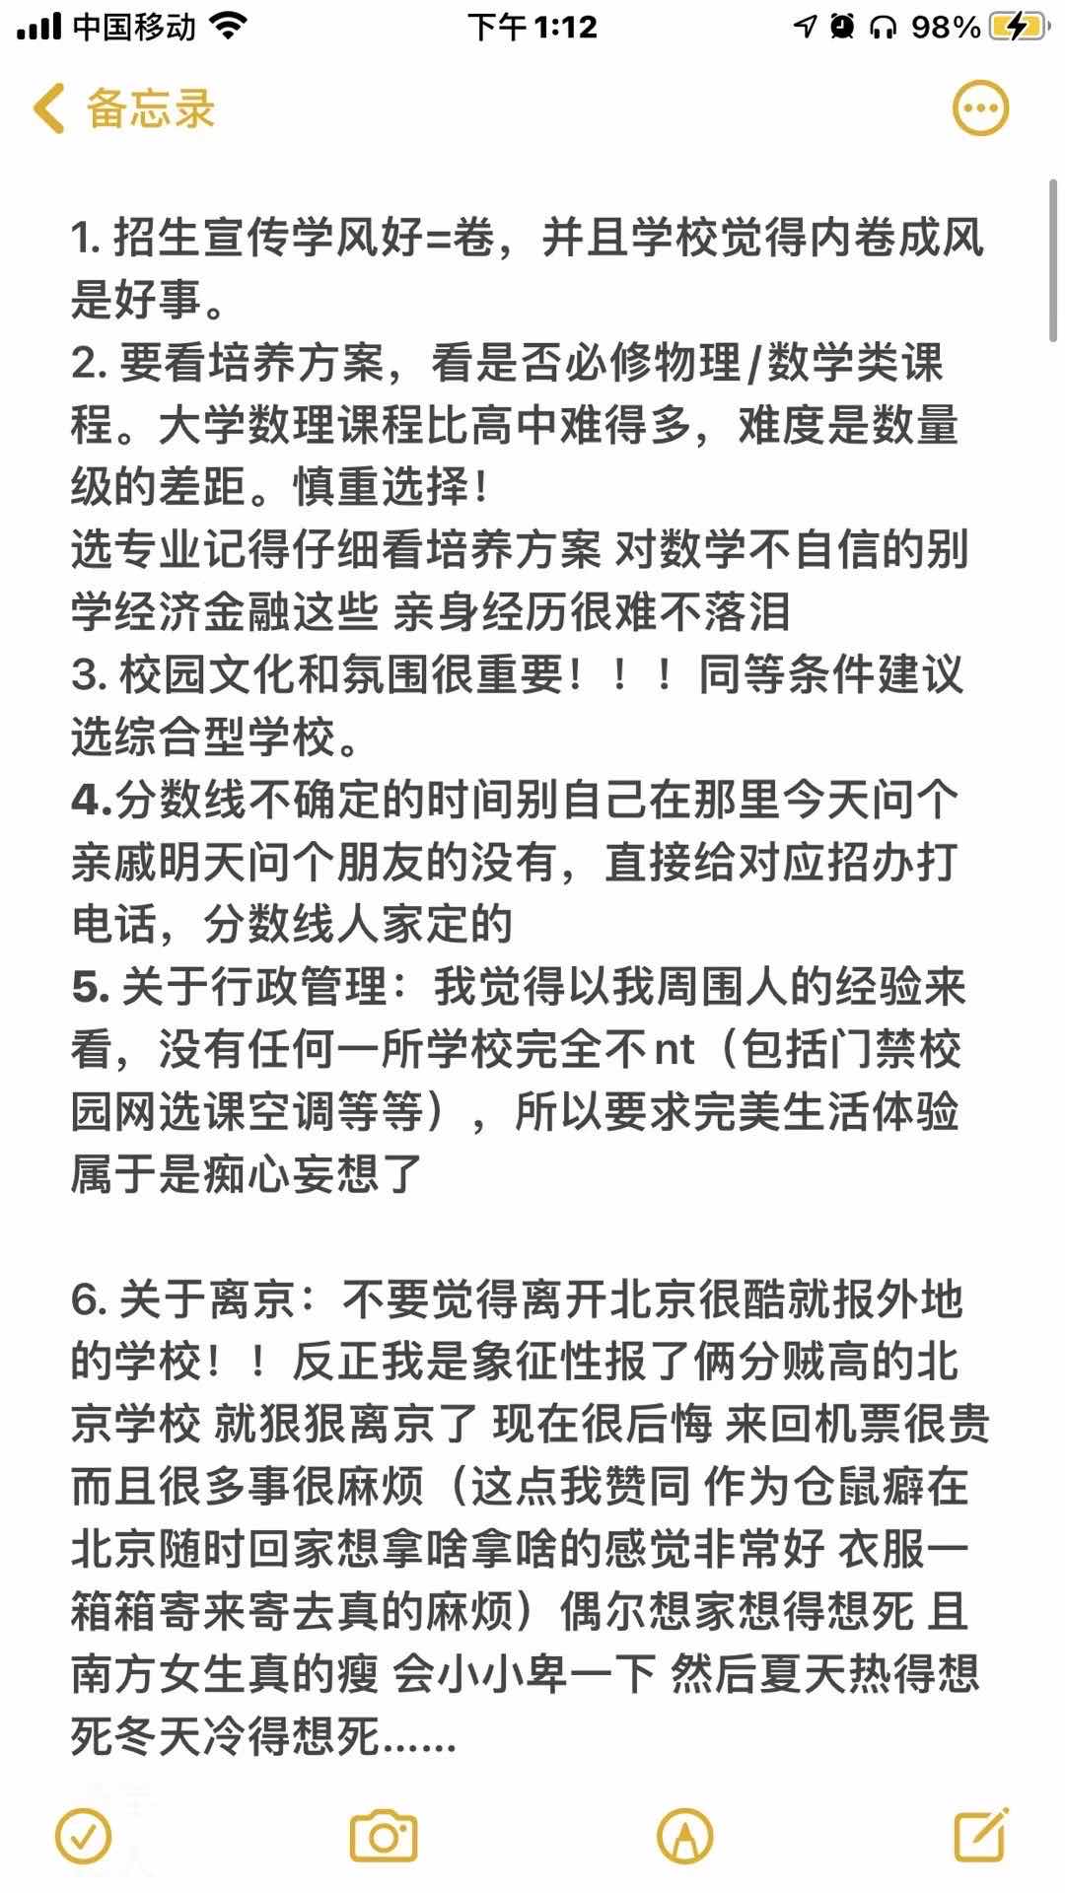
- 能不报考管理类专业就别报了（除了家里有企业可以直接实践的）看了学院发的就业去向有点模糊，未来定位不太好找，上课感觉每节课都能算水课，但是水过去就会发现四年好像啥也没学又啥都学了。
- 理工类院校的人文关怀都不是很好……
- 辅导员关怀算人文关怀吗？算的话BUAA还不错
- 学数学很痛苦的ddmm们可以考虑综合类大学的小语种
- 大类招生一定要看清楚大类内专业，最好能提前了解专业分流情况
- 学长学姐都说校园文化很重要，因为二附的校园文化太好了，离开之后很难不怀念。所以不管怎样，不管在哪，别忘了二附带给你的一切。
- 想着转专业或者是大类分流去个好的，一定要提前咨询学长姐具体的要求。我们学校转专业有的还要看高考成绩和高中竞赛获奖情况。非常窒息了可以说。很多东西招生老师是不会和你说的。
- 大学感觉当凤尾比当鸡头会好一点吧，好的学校的学习氛围真的不一样，2-的学习氛围我觉得巨好，到了大学就不一样了，你身边的同学可能很卷也可能很摆 ，择校之前可以问问学长学姐学校氛围怎么样。
- 高数很难，，，数学不好的做好心理准备，你真的会疯。
- 真的最好选择喜欢的专业！！！基本上所有的大学卷的都很严重，如果选了喜欢的专业真的会有动力，比其他人卷的稍微开心一点吧。。。
- 金融是理科！金融是理科！金融是理科！文科生慎选！来了金融专业后你会发现你的同学几乎都是理科生！
- 歪个楼，说说校友。进了大学才发现初高中校友也是一个很宝贵的资源。如果能认识一个同专业的校友基本就有了领路人。而且像2-这样的学校校友中专业大牛也不在少数。我前段时间就发现了我们学校固体力学一个知名教授就是2-校友。这样的资源一定要学会利用。至于怎么找校友，我反正穿着校服踢了一场球就见到不止一个。
- 报志愿的时候注意一下有没有被当地学生炒起来的学校，可能实际性价比不高！当然要是专业好也可以冲！
- 到了大学你就会发现，大学同学的思维深度和知识面普遍不如高中同学好，珍惜眼前人吧（清北除外）1
- 先说你上的是二附，不管你现在觉得二附如何如何，除了顶尖那几所，几乎没有大学会有二附好了。然后自报家门北外英语。优点：不学数学不学数学不学数学，老师都很强，真的都是大牛，真的想学语言来。大家都是学外语的，留学生也多老师也不少海龟，氛围真的开发包容。缺点，除此以外的一切u，不那么想学语言的润。
- 顶流211不比末流985差，报志愿的时候还是要重点看专业，不要追求学校的名气，不要追求什么985211的名号，重点看专业看专业看专业！
- 2-的校园氛围真的没得说，好的不得了，大学同学来着五湖四海四面八方，氛围好不好都有个心理准备吧，会好一点接受
- 非常赞同20的同学，上了大学才知道2-简直是伊甸园(可能有点夸张但差不多是这个意思吧)
- 千万别来中国农业大学！！！
- 2-氛围真的，原来不是我因为想高中所以对她开滤镜，大家都这么想呜呜呜！不过我觉得大学适合当鸡头，凤尾好痛苦，自报家门在某中流985，好痛苦救命卷死了
- 想冲清北的同学，如果在分数公布前一晚接到了其它学校的电话，不要紧张，他们根本不知道你考得怎么样......北京的保密工作做得貌似还不错，你会是最先知道成绩的人。
- 清北在分数公布当天会有现场的招生活动，老师可能会邀请平时成绩好的同学到现场查分（单纯的押宝行为，他们并不知道成绩），但其实对同学自己来说意义不大，发分之后再去完全没有影响。

▲ 关于双学位实验班y的问题
本人ruc法商实验班在读，也就是法学和工商管理双学位，目前ruc是升级为两个主学位了，从毕业能拿到两个不冷门的人大强势学科这个角度还是很值得的，但是如果你数学不好或者单纯说没有兴趣继续刷题做题了，还是需要谨慎的。四门数学统计学会计财务管理都要学，如果选修可能还有全英的复杂应用题。尤其是保研名额是和法学院一起排名，法商本身比较亏 如果抱有需要很有把握的保研期望斯内普，法新或法本一个专业会是更好的选择

▲ 开始画饼：
大学是非常美好的地方嘿嘿嘿，自由啦时间啦爱情啦知识啦金钱啦全都一口气堆在你面前，任何大学都是这样的！！加油冲过这最后二十天，我们在大学等你们！

▲ 关于双培计划
浅浅蹲一下，我们学校的双培生到了大四（大三暑假）可以申请留下来提前进行研究生课程学习 然后就直接贯通到研究生了 这种情况不用做毕设 研究生提前一年毕业
- 中财首经贸双培（金融学，金融与监管科技专业）就我自己的专业来说，慎重报双培，尤其是有出国计划的人。首先要考虑到自己成绩与本科生的差距，在数学英语等基础课程上有可能费很大劲，其次绩点（并不是说一定会有）有一丝丝可能老师会带有色眼镜，当然大部分老师都很好，但是也出现了我们班37个人高数挂了30个的离谱场景。双培的好处就是校园氛围很好，学习氛围非常浓厚。当然缺点也是因为～大家都很努力，所以非常卷，要充分考虑自己的自学能力和主观能动性，在确定有决心坚持下来以后可以选择报考。关于会不会被排挤，这个看个人敏不敏感，大部分人不知道双培是什么意思，但是如果你们班太拉垮偶尔也会听到闲话。关于考研在这里科普一下，不是双培没有保研的，要看你的学籍学校，像首经贸有研究生部就是有关于双培的保研名额的，这个名额不是按专业分配，是所以有资格参与保研的双培同学去争取，相对于本科生来说竞争更激烈。
对了加一条，双培计划是北京特有的所以拨款很大气，设立的奖学金非常多，如果你认真学习可以申请到很多奖学金，也有特别多丰富的活动和比赛，肯定会有很宽广的发展空间，如果对这个专业有极高热情或者做好刻苦努力的决心，那一定是一个不错的选择
- 中传首经贸双培（传播学专业），我说双培计划其实真的很不错！首先一般双培计划都是一些挺热门的专业，所以在专业这方面应该没什么好纠结的～而且双培的话可以享受到央属高校两到三年的学习资源 学习环境之类的，我觉得还是很值的！尤其如果你很喜欢那个央属高校但是分数不够的话kk双培其实蛮适合的😬其实也不会有什么归属感不强或者被央属高校的学生排挤啊之类的问题的。
- 二外双培央财，想来就来吧（毕竟是央财王牌专业金融！历年统招都是650+）而且你英语好的话可以考专四专八（这是二外同学的优势！别人非英语专业想考都考不了）！但是一定要明白这个显著劣势！二外没有保研！二外没有保研！二外没有保研！（首经贸北工商有）重要的事情说三遍！所以你卷绩点，除了评央财专门给双培生的学业奖学金，或者你要出国，否则绩点没有什么意义！因为没有保研！学弟学妹们来不来看性价比啦！其实在双培学校归属感真的很强的！也没啥歧视现象！当时报的时候咱不就是为了央财王牌专业嘛！一般560分左右上不了在京的211了（只能去外地中下游211 湖南师范这种211，所以能去央财650+的第一高分专业学习也是不错的选择！值不值得看学弟学妹们的选择啦！

▲ 关于强基
其实如果考完知道自己基本够不上报的学校的话（比如我报的就离谱纯纯做梦），二附后面给的一周集训没必要去，全是竞赛题水平，我们当时去了纯玩手机（当然除了本来就考得有希望且牛的），结果浪费了最宝贵的暑假失去了毕业旅行，直到现在都没补上。接受自己的成绩，然后去享受吧。
﹁来自人大强基班，过会打算说一些强基班的感受。首先北京的学生报考强基计划是很有优势的。以我们二附为例，二附的同学们学术水平一般都很高（除了我hhh），报考强基计划有很大的专业上和兴趣上的优势，一般可以保证你们入学时领先班里大部分同学。同时强基计划有保研（转段）的承诺，本研衔接培养，可以免去千军万马的考研之路，和条路对北京考生非常不利，反正就是卷不过，你们懂得。因此对相关学科有兴趣，强基是值得参与的！强基的校测难易程度要看情况。据说清北的比较难，我人大的校测就很简单，完全不用准备直接考就行（西哲史稍微知道一点，中国历史比高中教材多看一点，逻辑课好好学就行），所以报了人大的师弟师妹们一定要有信心，校测绝对没问题。同时我们这一届正在争取培养方案的修订工作，尽力减少必修的学分数，下一局的同学很可能会比我们轻松一些，当然我们也比上一届轻松了不少。人大总体学术氛围还是比较好的，老师同学水平也都很高，虽然这样会显得自己很菜，但是日复一日，倒也确实能有所精进。
//第一段的同学世另我，强基千万不能高攀，一周强基真的没有太大作用一天六个多小时数学根本学不到脑子里//
客观考虑自己的实力，不要盲目冲击Top2……
【救命 感觉被内涵到了 报完就觉得自己是真不自量力竟然敢选top2 现在就基本上直接不想基础学科了 考好考差强基就当是放了 基本上可以高考完那六天不上课直接去玩了😂】

Q：文科类强基，报的大学应该不考数学，需要准备什么吗？A.不用，数学是噩梦。
Q：以及 外省的强基会不会竞争压力小一些……A.会小一些是真的。
另外三个不要盲目冲top2的原因是：1.转专业方案不定。2020级的听说是强基专业内部可以转。想run去金融、经济的没戏。2.top2的强基保研政策没有出来。强基专业学生太多、老师太少，后面有多少人能保研、保研是否只能保本专业都没有政策。3.强基分专业很可能把你分到一个痛苦的专业（包括但不限于：你之前高考没有选考的学科、大佬云集的数院物院）
以及21年top2的强基线比top1好像高了十几分呢
强基还是要慎重吧 毕竟不少

▲ 关于不同层次的985的感受
不要来中国农业大学！或许这个学校曾经真的性价比很高，但现任校长不干人事，完全不考虑学生的感受，快跑！真的快跑！
这段时间农大真的是高校顶流 用黑料把自己捧红 完全没有对学生的人文关怀 慎选！
农大真的最近各种不干人事啊，如果你来，一定是热爱农大的强势学科而不是看它顶个985的名头。
有去农大学生物的学长学姐么 想问问
回复：要私聊吗？我微信号fly_in_sky01。一心学生物，现在农大大三，生物科学专业，经历过转专业，欢迎加好友详谈。
四川大学，呵呵，徒有虚名
笑晕了 一楼末流985学生心理实录 换了校长之后真的就一句话 别来！
984.5湖南大学，连虚名都🈚️（如果想报考你至少需要考虑：1. 湖大徒有历史而没有底蕴，人文氛围很差；2. 从北京到长沙的城市落差，包括吃喝玩乐以及学术和实习资源；3. 远离旧朋6友和熟悉的环境，同时可能很难交到志同道合的新朋友；4. 关注报考专业的专业评级和培养方案，可能有幺蛾子；5. 湖大的转专业政策极其友好。）
接受的了和二附的落差可以来华中科技大学试试😇一届7k人，卷王的狂欢罢了
欢迎报考华中科技大学，他们才是二号线之王（指疫情反复坚持不封校）。武大还是算了。
东北大学：湖南大学你怎么了，自从知道我有A+你就再也不笑了

▲ 关于保底学校
不想当老师的话最好不要报首师大的师范专业，虽然违约金不高，但是有别的选择尽量不要强迫自己，更不要在不喜欢的情况下强迫自己当老师，对自己和未来的学生都不好，包括师范生培养计划的师范类课程会很多而且也很重要。教育理想这东西不是人人都有，大部分人做不到要求的那么高尚，天天被灌鸡汤很痛苦。
（by the way如果你有首师大的非师范专业比较有兴趣，一定要注意专业组里有没有师范or其余不想调剂的专业！同学科非师范往往分数要比师范高，会容易被调剂到师范专业，不要报着那种“大不了违约或者过几年跳槽”“学师范当老师也行”的态度！师范这东西很吃兴趣和情怀，硬为了稳定工作/子女上学/没别的可报等等原因强学师范，对自己和学生都不好！不是真想当老师千万别报师范！）
如果不想卷的话，可以报警院，摆烂王专业交通，出去公务员。收入可观。
（别来警院，能去公安大学都别来警院，除非你铁了心要投身公安事业，要不然你真的会后悔，但我倒是不后悔哈哈哈，千万要慎重考虑！咨询咨询以前考公安院校的学长真的有必要！你来了就是深陷泥潭，非常的累，尤其是大一，还有极其痛苦的军训等待着你，来了你就再也不能有好看的发型了，肤色也不再白皙了，学习动力也没了，课业压力还大，平时还有各种训练，虽然熬过四年之后就是公务员编制，但如果不想这么平平淡淡的生活，建议不要报考，来自警院19级老学长的建议）
不能说的建议
快润！长大了就润不出去了
保底当然北工大（北京工业大学5

▲ 院校/专业的提问区：

▲ 不要来中国农业大学 为什么！
就想问问农大呢
来学农学类专业或者动医等强势学科 其他的就算了吧 校园环境一般 管理水平更不行 其他学院各有千秋 总的来说就是要求都和好的比 条件都和差的比
确实，如果不是来读强势学科就别了。
我在农大学习已经两年半有余，我保证下面这句话不是气话：我感觉农大未来几年真的要被合并了——如果不是倒闭的话。我们大二的时候还半开玩笑的吐槽“农大要完”，现在已经认为真的要完了。除非行政大洗牌，否则走的就是不归路。这并不是从前段时间食堂爆发诺如病毒，或是成为北京首个检出阳性大学，或是昨天的火灾得出的结论：这是从我们两年半多和校级行政、院级行政打交道形成的看法。要奔学科（比如我自己），我不拦着你；要奔生活，这里不是你要找的地方。我自己的感受，再综合我和众多不同专业同学的交谈，我觉得农大优势学科的学习氛围还是不错的，但同时也一遍遍加深了“农大没生活”的印象。读到现在，我对农大真的很失望，很失望..我看到楼下提到“京城第一食堂”的称号，我上大学前就对这个称号持保留态度，现在依然如此：这个称号似乎只有东区的公主楼二层食堂有可能顶得了。我没有感觉到东区其它食堂或是西区的哪个食堂有什么“第一”的地方。昨天的火灾是在西区的颐园食堂烧起来的，前段时间的诺如也主要是在西区的和园一层食堂爆发的，都和东区没什么关系。现在就希望建设比较好的东区别也出什么乱子...
这个学校真的烂透了，很难说出农大的一句好话。不知道学校领导每天都在想什么，一次次削减学生科研经费，不用心建设优势学科，搞什么烟台专科分校，很离谱。京城第一食堂先诺如后火灾，唉……

▲ 想问一下去浙江大学和复旦上海交大 去哪个呢，很想去浙大因为风景优美但上海高校更有优势，在考不上清北的情况下🥹🥺
re：当然是复旦！想啥呢！文科复旦理工科上交！

▲ 有北京林业大学的学长学姐吗
⬆️有有有—
来了（想了解什么呀）
北林环境没的说～很好看的！但是不足就是太小了，四个年级和研究生都挤在一个小校区，人口密度感人，每次中午下午吃饭的时候和过年了一样。。。。不过地理位置还可以，六道口离五道口，中关村，奥森都很近，离清华更近，当然封校了实际上也没什么用。。。
图书馆小，不够用，得抢。。自习条件真的一般。
北林的风景园林专业，林学院，草学院都是全国第一的，当然卷肯定是卷，而且很累，听说风园同学课程中期天天画图到半夜一两点甚至通宵，保研率可喜
其他的我说我了解得吧，材料学院是科研出成果最多的，会出很多论文专利
北林的心理学相对不错，喜欢可以试试
北林工院课太多了，不过听说以后会减少一些，希望你们能赶上。卷是越来越卷了，大一同学进课题组大创的不在少数，科研竞赛很多，想做的话找老师做项目就行，保研率15%左右，保持高中的上课状态和玩命复习的期末周，保研也是有可能的。

▲ 中央民族大学怎么样呢
re：宿舍条件好像不错
听说学习氛围比较淡？本科民大的姐姐原话是“每天歌舞升平的”。后来她去了北师。
海淀校区宿舍八人间有点恐怖，不过听说新校区地方很大，宿舍教学楼等硬件都不错。
民大的人文学科整体还不错，民族学历史学是强势学科，还可以蹭听蒙曼教授的课！如果感兴趣可以报考。我就读的外语学院老师都很nice，教学水平目前来看我还是比较满意，尤其有几位老师我真的很爱！学习氛围强不强还要看你自己的选择，民大有混日子的学生，也有勤奋努力的学生。因为民大的艺术专业很厉害，也有很多民族地区的生源，所以确实会有歌舞升平的感觉哈哈。每周五藏族的同学们会在小广场跳锅庄，还有很多民族相关的活动，一辈子值得体验这么一回。

▲ 北师大真的硬件不好校风压抑吗
- BNU还好吧虽然这一年一直在各种施工，但毕竟是马上要一百二十周年校庆了，下个学期估计学校里就不再到处挖了，会体面很多。
- 除了宿舍小了点，其他都还可以接受。
校风压抑？？？也不至于吧？
re：bnuz（北京师范大学珠海校区）全球推广大使火速赶到！！（主要是真心觉得这里很好hhh自由且快乐）现在的珠海校区是前几年的分校改编的，已算正式和本部平起平坐了（除了分数线），师资很棒，专业课基本都是北京那边派老师过来上，比如我们尚学峰老师每节课必cue本部乌鸦天使路，笑死hhh山爷也是本部名师！都很不错！然后这边风景特！别！好！那种大片大片的野生丛林，有山有水有小动物，还有@露天游泳馆什么的，北京吃饭大学威尼斯度假村不是吹！美食应有尽有，校内麦当劳一点点都是基础操作！校风开放（该卷卷啊喂），美女帅哥多，社团生活丰富（就是想象里大学该有的样子！），基本没啥黑点，除了上学期高数和计算机有点折磨人（以及这周末又要体测，在线哭泣），但老师会捞！喜欢北师大但差点儿分儿的快来找我！
re：北师大本部宿舍条件真的真的真的真的很差，但老师们都还不错，同学们也是比较有思想、愿意学习的，学校环境不错，会花大价钱种花花草草（郁金香、虞美人、大片的蔷薇etc）总体来说还可以吧……
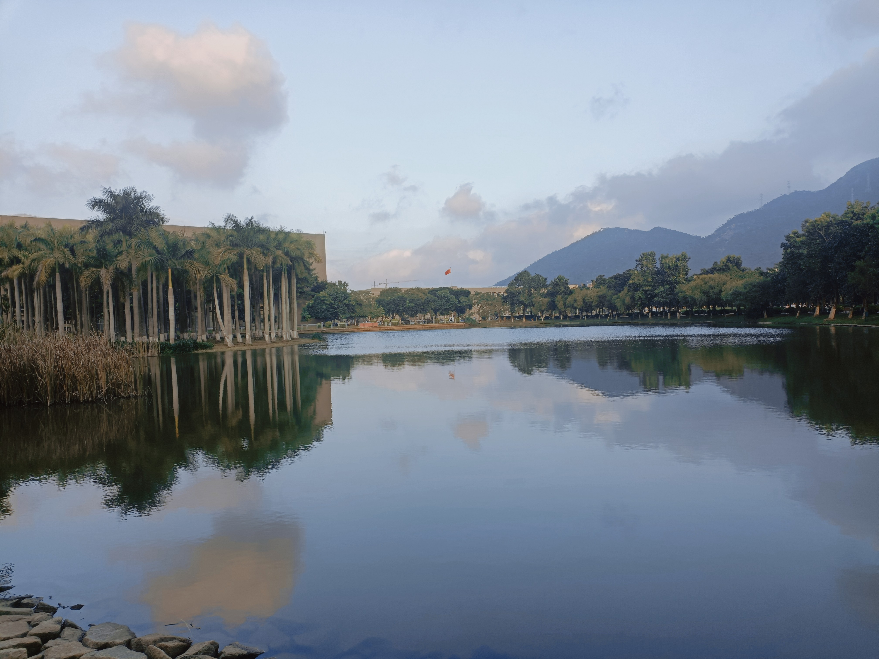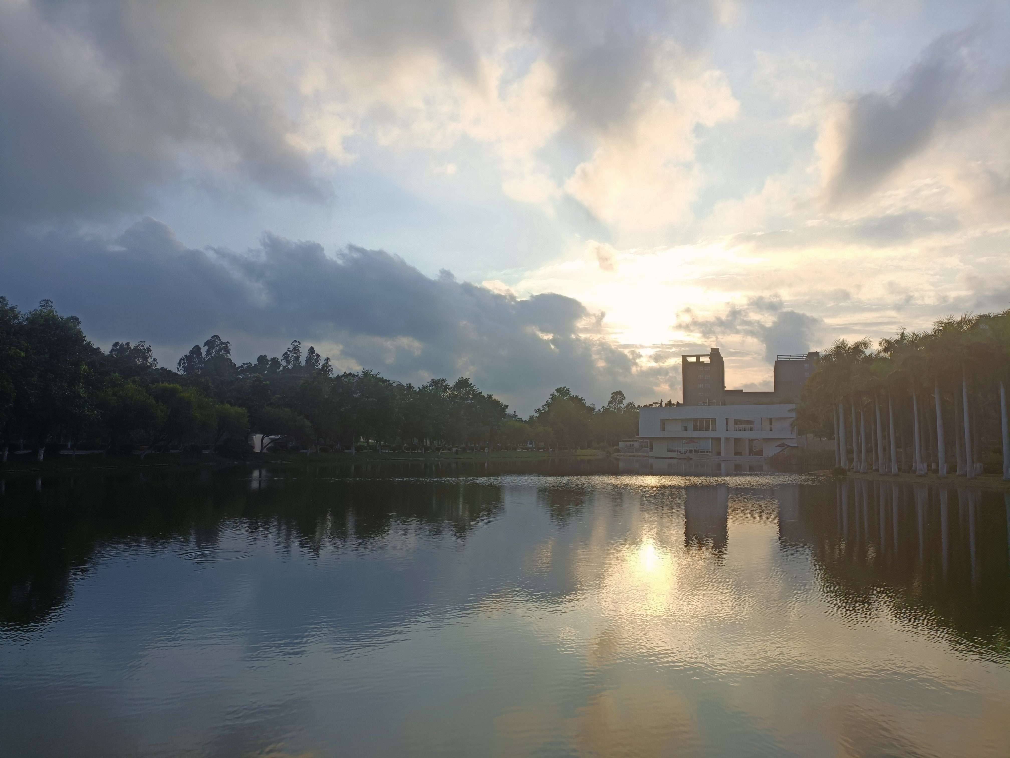re：学校办事效率极低 但是食堂好吃
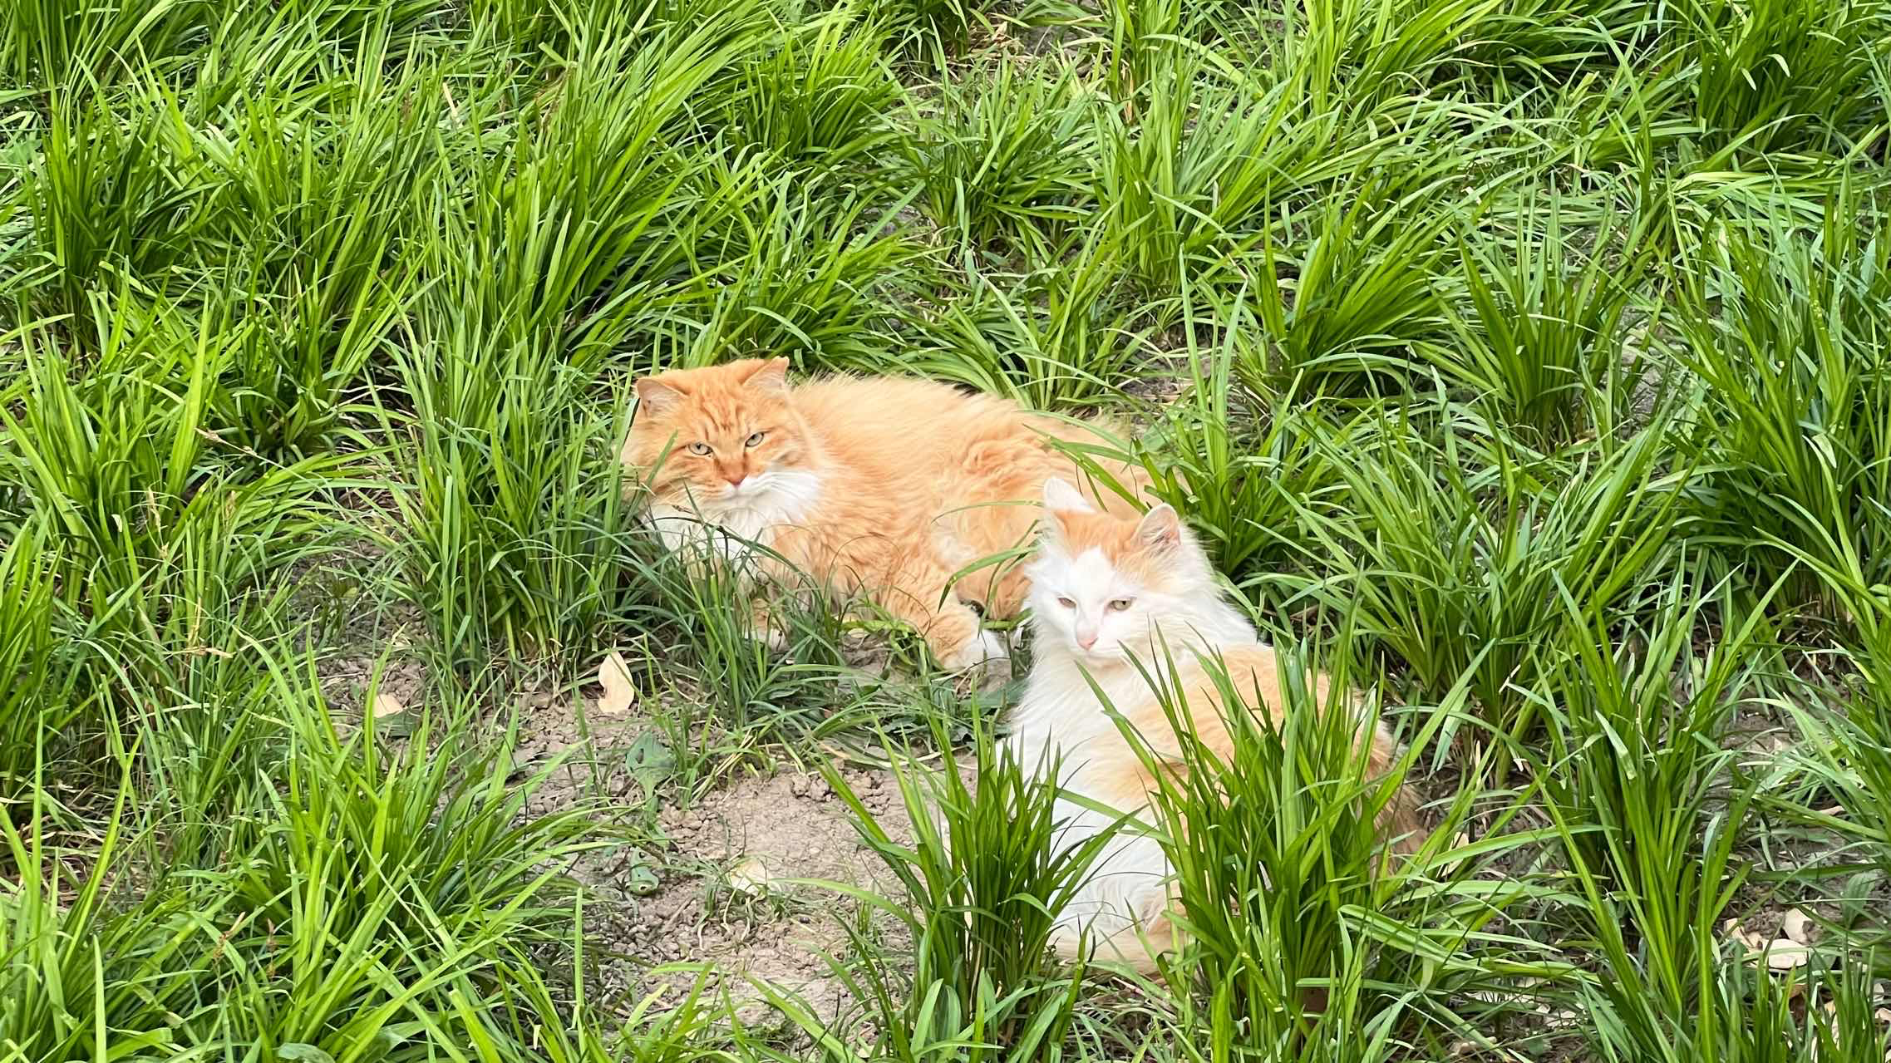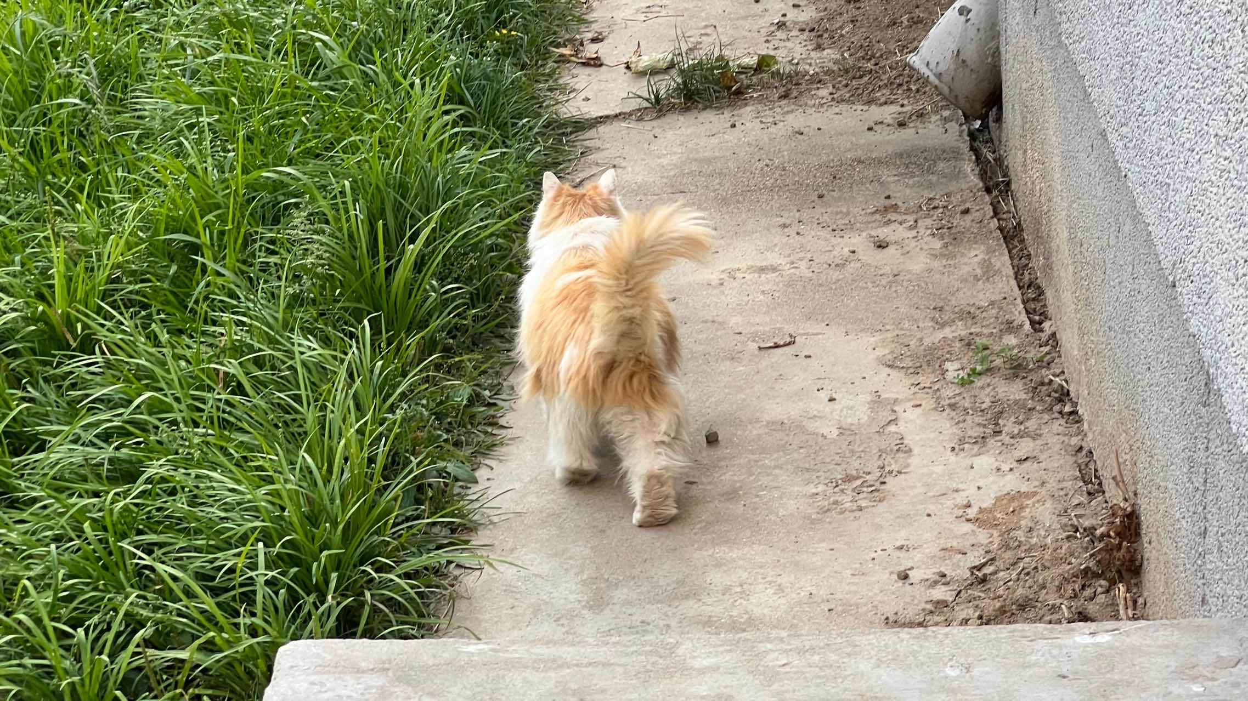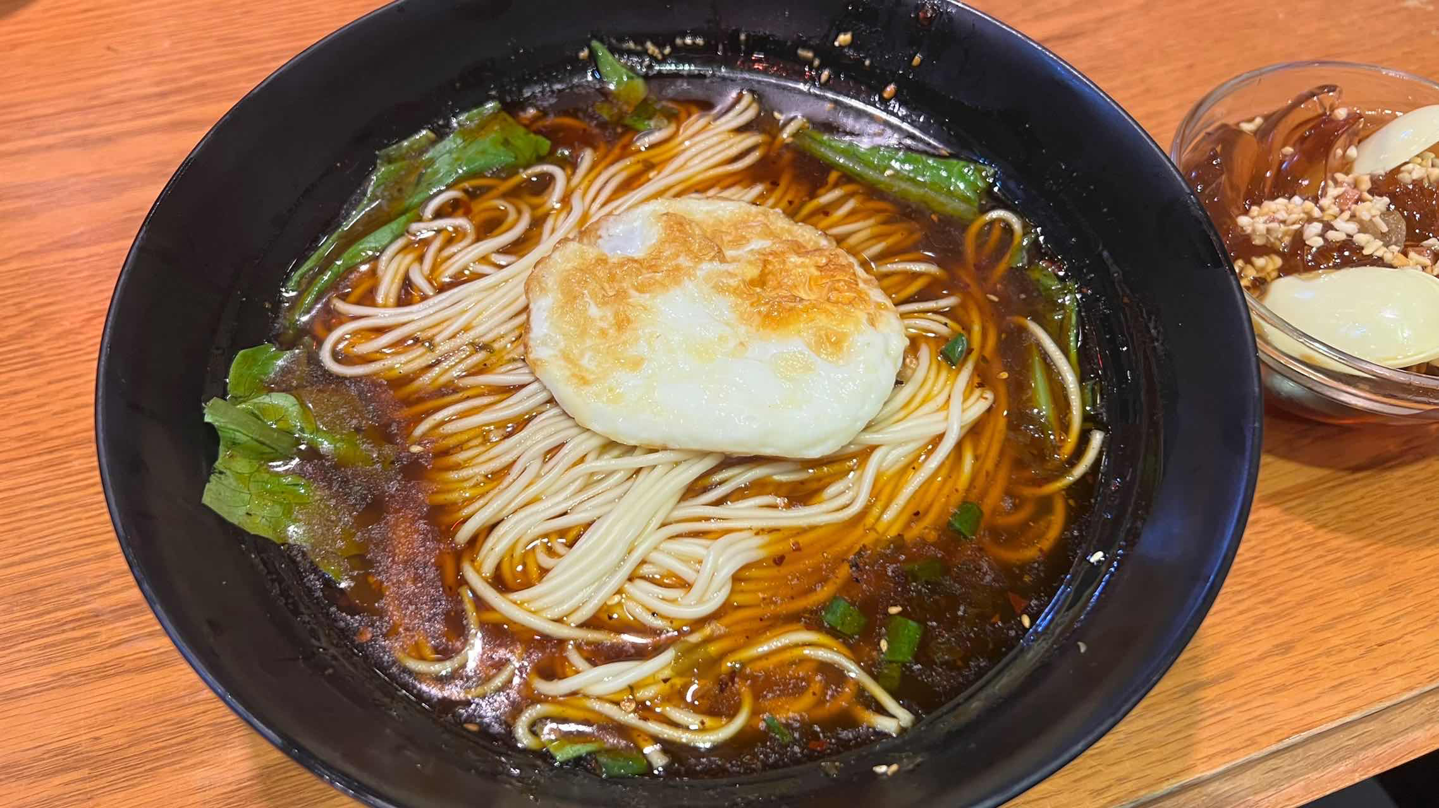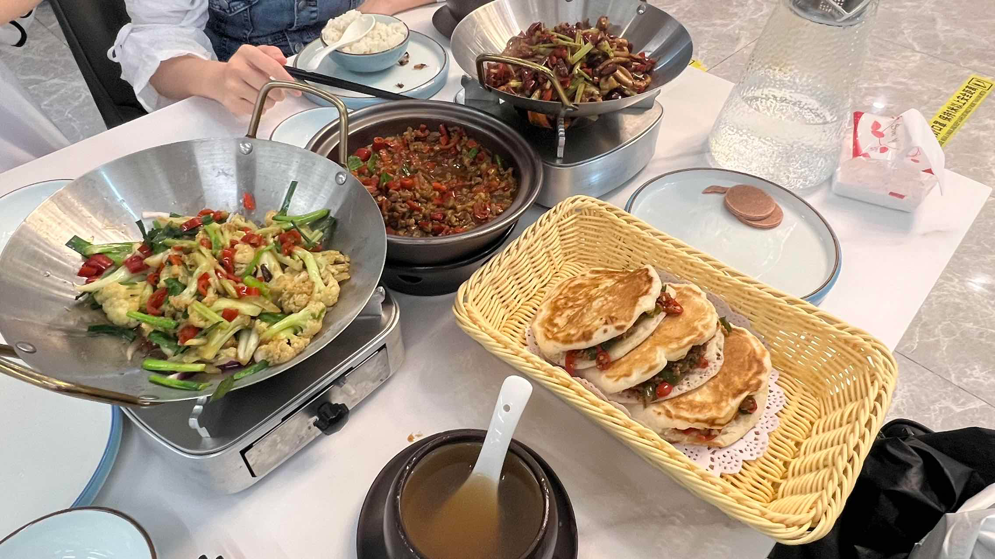
近期说不出bnu一句好话……想在疫情期间报考bnu要想好，因为了不起的我校家属区教学区分离导致校内没有校医院，想就医流程非常繁复。至于校风，行政管理方面其实稍微有点分院系，虽然普遍刻板效率低，不过不同学院管理风格不太一样，有些相对人文讲理，有些就真的不行；而楼上提到的同学氛围确实相对比较好，许多有思想的同学之间是可以探讨一些比较“敏感”、“焦点”的东西的。

▲ 有上山东大学的学长学姐吗
↑报考sdu真的要慎重，【山东大学】【温馨提示】同学你好！结合济南市疫情防控形势和学校实际，自5月19日起，洪家楼、趵突泉、千佛山、软件园和兴隆山校区的同学，当日出入校园且不离开济南市实行备案制，外出要遵守属地疫情防控要求，做好个人防护，准确记录行程轨迹，按时返回校园。当日不能返校或离开济南市须经审批。首次返校同学应按要求提前三天向学院申请。学校驻地一旦出现疫情，根据属地要求及时调整有关政策。让我们一起努力，共同守护健康家园！
↑一定注意报考专业在哪个校区，xls校区的同学表示不光远离市区在大山深处而且工科真的可以把人给卷死，sd人普遍很能学😅。没有很多出校游玩的机会，校园文化建设不好，基本上来了要做好迎接真正的三年高三的准备。总的来说，如果好好学习机会还是很多的，作为一个自认为享受了学校的很多不错资源的人，感觉还是大有可为的。sdu给我感觉就是非常纯朴，没有太多勾心斗角的事情，老师导员学长学姐都很和善，可以专心搞学习，学校也会支持每个学生的自由发展，如果你想的话各方面能力都会得到极大锻炼。哦对，最重要的是回京比较方便。
（三楼是哪位兄弟？方便认识一下嘛😀）
（你有毒吧，我就是三楼）
（谢谢三楼，突然又认识您了）
（您真是个大冤种——三楼留）
↑xls校区+1，大家都挺踏实朴实的，感觉大学生活挺单纯的。专业很重要，工科的导师也很重要。不劝退也不劝进。每个学校都是累计优势很重要吧，一上来比较厉害的话会有很多好资源，一上来是小透明的话比较难争取好资源。遇到过非常好的老师，也遇到过让我生了一天气的老师。校园环境挺好的，xls偏僻出门不方便，比较安静。到了大学之后突然发现理想与现实是有挺大差距的，如果学弟or学妹一心学术研究的话可能会发现与自己所想象的有差别（可能在哪个学校都一样），反正就是不少研究啊文章啊在画大饼，为了发文章而发，而我们也很可能打不过就加入。总之，不劝退也不劝进。
（一楼是哪位仁兄？方便透露一点细节嘛😂我和二楼很好奇）

▲ 中传学风是真的不太好吗？哪些学校学习氛围比较浓厚呢
nonono，中传学风还是更多看个人，有些专业学风不太好但是你也不会接触到这些人的，我当时担心中传学风不如川大，但是进来后发现也太卷了，大家都很努力的！完全不用担心会出现只有你想好好学习的情况，这是不可能滴
中传的学风介于传媒类和艺术类中间，大方向偏实践多一点，但想做学术也能有很好的环境和资源，感觉更多的看个人性格和所在专业吧！
没有吧，我感觉学风还是挺好的。中传新闻学院在读，真的挺卷
中传学风不好绝对绝对是谣传！！！我刚开始也有担心这点，但实际上卷的要死好吧！！！学的是互联网类的专业，连续十几天和组员一起肝大作业那都是常事！不过确实感觉老师讲的和实际要求的还是有一定差别，但这也是绝大多数学校的情况，不会再有老师手把手教你了。所以人送外号bilibili大学，很多内容是需要自学以@及和同学讨论从师哥师姐那里取经。总而言之完全不用担心学风问题，而且相对来说绩点也非常友好，和国际接轨的程度更高，对于未来想出国进修的同学来说简直再合适不过啦！！！

▲ 哪些大学硬件设施比较好呢？食堂也好吃的那种
中传食堂yyds！！！
中传食堂yyds！！！
北二外食堂无敌！！（其中的清真食堂获北京高校排行第一名）
北林食堂！好吃！
华中科技大学37个食堂
武汉大学21个食堂了解一下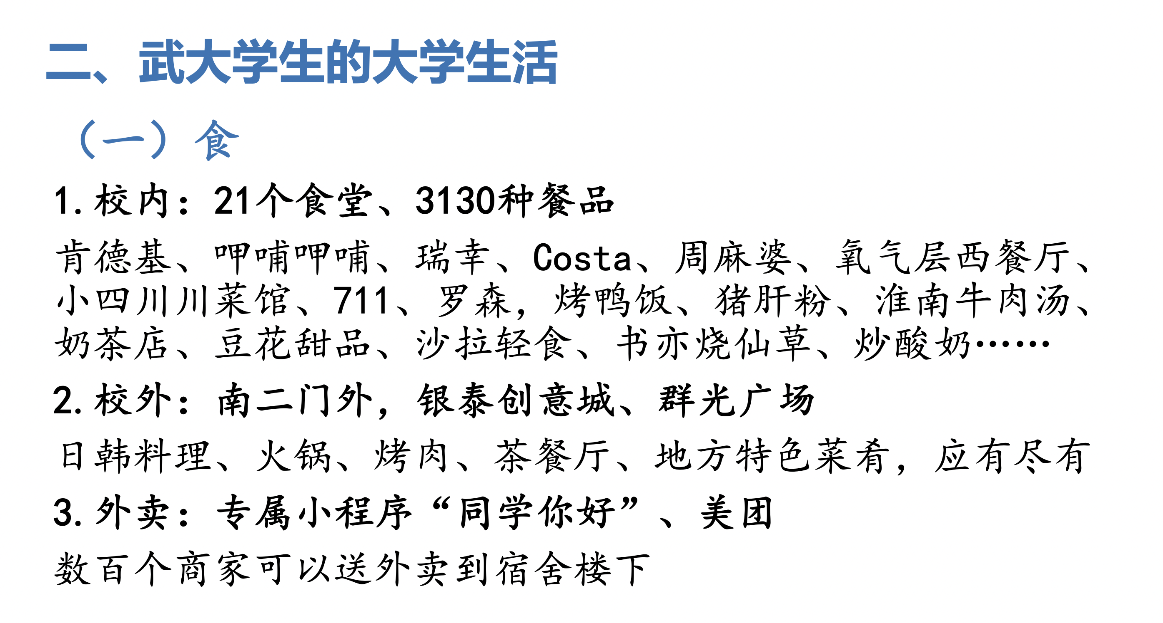
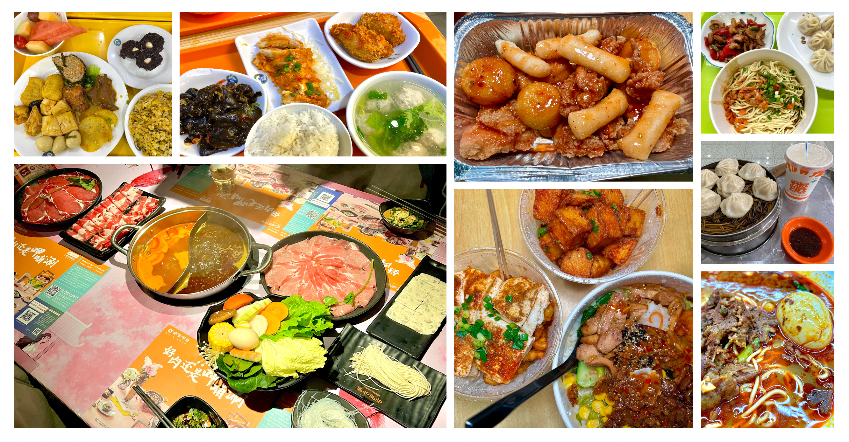

▲ 610上哪好啊
↑看你想学什么专业吧，专业优先级大于学校，选对专业真的很重要
re：我个人认为专业>学校>城市，后两者可以互换，但专业一定是最重要的！
先选学校！都说本科选学校研究生选专业博士选导师！！！没有好的学校，这个学科在这个学校再好你应聘的时候别人可不看你什么专业！！！

▲ 北京有上床下桌的学校不？
↑据我所知除了地大之外都是上床下桌吧 林大也不是😓
re：大多数，但是要看一个寝多少人一个寝多大，上床下桌也撑不住背靠背挤着坐啊
re：有郊区分校的基本是上床下桌，其他的很少，尤其是学院路一众普通211
re：北工大不是上床下桌还有谁不知道？
re：笑死，北工大上床下面三个桌
re：人大是的，虽然没有独立卫浴但是是上床下桌。文科的话还是很推荐的。
re：北航两人间也不是上床下桌只不过是两张单人床罢了
re：北大也不是上床下桌！
re：T大是，紫荆南区都是
re：首医的女生是，男生有概率不是，但是宿舍很小，无独卫

▲ 想问问上财金融咋样
↑只想分数最大化，先选学校吧，再看专业
我认为吧，专业重要，毕竟四年学一个不喜欢的东西很坐牢
re：对于北京考生是个性价比很高的选择，上财在华东地区是要比央财和对外经贸好的，找实习很吃香。

▲ 有北京第二外国语的吗想考英语教育专业
北二外英专人（翻译方向）火速赶到！！！我是北二外2019级，从2020级开始有的英语教育专业（好像是）虽然不太了解英语教育，不过好歹是一个学院的。
北二外语言学习氛围巨浓厚！宿舍楼道里随处可见各类语种的同学在练口语。如果对语言感兴趣的话，建议来外语院校，会比综合类大学资源更多一些。比较优秀的话会有老师给你推荐非常难得的实习机会！！英院的师资也绝对是北京市数一数的。
说一句吐槽的：北二外英专课是真的多，作业也是（保持微笑）。都大三了，没一天能闲着哈哈哈哈哈 学费交的真值:)
还有北二外校园真的很小，真的很小！！不过麻雀虽小，五脏俱全。有三个食堂，每个都超级好吃！（学姐我来二外第一个月就胖了2斤）
Re:还很好奇北二外的住宿条件！！
----上床下床，无独立卫浴。单独一栋澡堂，不在住宿楼内，有隔间通间可选，时刻排队；另外的地下一层女浴室也需要出楼。

▲ 兰州大学怎么样？
一位女性朋友的体验是：别来。

▲ 湖南大学怎么样呢？！
湖南，一个极其恐怖的地方……

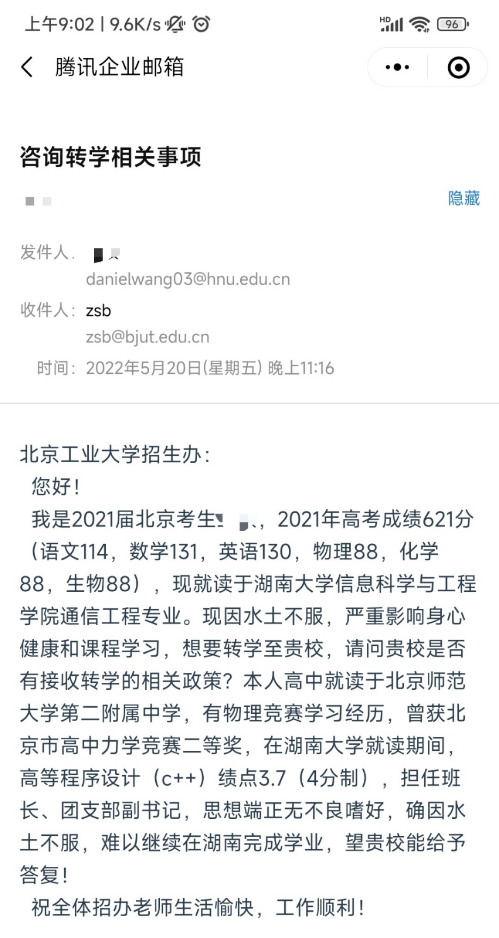

▲ 学长学姐们我想问问如何正确的看待人文社科专业，感觉学人文需要很大的勇气，家里不太支持，以及就业是不是真的很费劲啊？（选科是化历政）
没数学的优势很大了（不过就业确实稍微
我是自小就知道自己要搞人文社科了，家里也支持。现在对于就业的了解就是做研究，社科院，新闻行业相关之类。当然由于我的专业做老师什么的也行，且我自己也不介意自由职业。但是我这么选是因为家里支持我的兴趣，我也从来不觉得文科就比理工差。单论就业肯定还是理工，所以确实需要勇气，如果只是兴趣不是深入学习后的热爱，建议再考虑。
关键是考虑自己的能力，如果能够自如地阅读专业文献的话可以选，历史小说不算，科普文章不算。
人文社科其实都差不多，可能未来政府或者科研会多一点，这就涉及到企业可能不一定可以去，以及去了也没有竞争优势的问题，但是科研不一定要留校，很多智库或者研究所也可以去～可能真的需要比较大的兴趣，未来吃饱饭肯定没问题hhh但是赚不到大钱

本人高中理实，大学填志愿根据爱好学了文。所谓就业费劲是非常笼统的概括，这种概括对于每一个具体的人而言意义不大，还是要具体情况具体分析。我自己是学中文的，很多同学来中文系之前以为是作家培训班，结果发现是搞学术研究的（而且甚至学术研究也不等价于文学评论），所以有相当一部分同学会有落差感。但是我自己不一样，我很早就知道中文系是干什么的，中文系需要学生具备什么能力，并且比较确定自己具有相应的能力。所以我在报志愿的时候心里其实挺有把握的。就业的话，因为我入学的时候其实已经对中文系了解得很充分了，大一就确定自己将来要走学术（当然这方面我家长也给了我很多可靠的建议），所以一直没有为将来做什么感到彷徨过。所以，我建议你先动用学长学姐/家长等人脉充分了解自己感兴趣的那个人文学科，等你确定自己擅长且喜欢之后，再做决定也不迟。（我的马也掉得差不多了，溜了溜了）

▲ 如果不知道考哪里也没啥感兴趣的专业怎么办🥲
可以听听父母的建议，选一个前景好的专业@，或许学着学着也有兴趣了
用排除法！上了大学以后会发现有些东西真的不是努力就可以学明白的，这种"生理"上的差距真的会让人感到非常绝望。（打个不太恰当的例子，一般的文科生对数学不开窍的，学高数啥的真的会有些痛苦。）
同意！排除法太有用了！
不知道学啥就计算机软件，至少在你毕业的时候依然是比较火的
用软件排除法。我当时就是这样。
同意排除法！！！
不过话说通过专业的名字是难以判定这个专业学什么的。有条件的话可以联系学了这个专业几年 学长学姐，问问都上什么课，难度、卷度如何，体感怎么样。
看你自己受不了什么。没人知道自己喜欢什么，特别是不到二十岁的年轻人，何况喜欢一样东西总是比讨厌一样更难。

▲ 有没有和自己好朋友成功考上同一所大学的！🙋🏻‍♀️🙋🏻‍♀️
🈶️ 和发小在一个学校 他比我大一届但是很幸运 分宿舍就在楼上楼下 所以每天都能在一起唠嗑 娱乐 甚至是学习；同样！幸运的我和高中同班好兄弟也考到一个学校并最终变成了同一专业 一起上课一起跑步一起去吃饭的感觉真的很棒 泪目

▲ 想问一下有没有学生物的学长学姐 给点建议🥲
天坑快run
要私聊吗？我微信号fly_in_sky01。一心学生物，现在农大大三，生物科学专业，经历过转专业，欢迎加好友详谈。我做两点补充：
一，为什么不在这里谈。“生物”是一个非常大的类，高考生对“生物”形成的概念，和专业是有一定出入的。对“生物”有兴趣，不一定要报“生物”“生命科学”“生物科学”“生物技术”“生物工程”等等在名字上直接挂钩的专业。食品、园艺、农学、植保、草业、资环等等很多学院/专业，都属于这个大类。我认为选择大学所学是个很严肃的问题，如果要讲就要做非常具体的说明和解释。所以我希望确认了自己对生物学科感兴趣的同学单独与我联系，结合专业特点，明确自己具体的兴趣点，我再展开讲。如果你希望做最初步的讨论，我在这里问三个问题：你是因为什么对生物这个学科感兴趣？你喜欢泡实验室吗？你喜欢分析别人的研究思路吗？如果你是因为生物被很多人讨论才感兴趣，或是因为现在的疫情所以才对生物感兴趣，我希望你可以再斟酌，因为这只是非常非常初步的认识。如果你没有准备好泡实验室做科研，没有准备好看文献批判、学习别人的实验思路，我也希望你可以再斟酌，因为这是学生物需要的基本素质。
二，要谈生物，我就谈生物。我不是要谈农大的生物，更不是要谈农大。如果想了解，我也可以讲，只是希望不要有对生物感兴趣的同学看到我是农大的就消了加我的念头。上面那个说了一大段农大没生活的就是我本人，但即使如此，这也没有消磨我学习生物的热情。我很乐意分享我对生物学科的见解；尽管我当时参加的高考是改革前的，在填报志愿上不能给出什么建议，但我也很乐意分享我对具体大学的生物学科的了解，以做填报志愿的参考。
re：可以去查一查高校的培养方案，先看一看专业课的书。现在高校生命科学专业培养通常比较重视微观层面，所以如果喜欢的是博物的话可能会比较痛苦。高中的生物题很多都是从论文中改出来的，相比数理化的题目来说，和实际的科研会更接近一些，如果对这些题目背后的东西感兴趣的话，至少在本科的学习中能够收获一些快乐。
此外，建议想一想将来想做什么，要不要投身于科研（包括在学界和在工业界的）。如果回答是肯定的，也要做好在这条路上走不下去的心理准备。如果对科研并不是很感兴趣的话，还是建议把生物当成爱好而不是事业。

▲ 不知道什么就选计算机
计算机工作也不一定要写代码，毕业去私企当产品经理/国企当甲方也可以，但是计算机是真的好找工作；计算机最好往软件方向走；避坑🕳️物联网专业；电信和计算机工作出路差不多，但是课程比计算机难一个等级

▲ 武汉大学的文科各专业介绍~
之前帮朋友写的，顺便放上来啦，期待2-的学弟学妹来江城读书！
httwps://www.whu.edu.cn/jgsz/yxsz.htm

人文科学学部
文学院 http://chinese.whu.edu.cn/
武大文学院是文史哲三院里最大的一个院，师生人数也是最多的。在学校内举办活动、为学生争取资源也非常积极。
外国文学教研室的基本特色是研究范围非常广，而且极具深度。现代文学、20世纪文学，19世纪之前的文学都有学术很扎实的老师。像涂险峰老师、张箭飞老师都是学科带头人，都有很深的学术修养。还有老师也在做文化研究，甚至偏向哲学的研究都是有的。
文艺学教研室，有文心雕龙的学术基地，如果对古代文艺学很感兴趣的话，非常欢迎来，算是非常一流的研究研究团队和教师资源了。
古代文学教研室，优势在于有陈文新教授、尚永亮教授等非常扎实的学科带头人，对魏晋、明清这类研究深度是非常好的，
现当代文学教研室的话，有很多版本学研究的先驱和现在的学术中坚势力都在。
大概就是文学方向的几个研究。
（以上是一位文学院大佬替我写的）比较偏学术，但一般认为文学院的同学在学生活动、灵活就业上都是文史哲三院最好的，不会死磕学术，如果在文院就读的话应该找工作会（相对历史哲学）更便利一些吧。

历史学院 http://www.history.whu.edu.cn/
武大历史系三个专业分别是中国史、世界史、考古学。中国史的特色是以简牍为基础的先秦秦汉史（因为地域优势，特别突出的是楚史和楚国历史地理，这块是很容易出成果的）、魏晋南北朝隋唐史（和北大平起平坐，神仙老师非常多，和日本学界交流非常密切，有兴趣的同学可以读读唐长儒先生的《魏晋隋唐史三论》，基本代表了武大的治学风格）、明清社会经济史（老师们的研究方向有渔税、赋役制度、财政、宗族等等），近现代史也有几位老师，但这一部分在学院不是特别受重视，举办的关于近现代史的学术活动也相对少很多（如果对近现代感兴趣要努把力往南京大学考）。
世界史专业英法美德日俄国别史、外交史各方向都有老师讲授，古希腊罗马史和古希腊语也有老师。以及进行深一步的世界史学习是必须学好二外的，武大这方面资源也比较多，外语学院有一些面向非外语专业的复合人才培养班，我们有好多世界史的同学就在这种班上学俄语或日语。
考古学小而精，到大三的时候在发掘遗址实习一整个学期。考古专业的李英华老师是法国留学回来的，对旧石器时代到新石器时代的讲述特别具有全球视野。我们学院有一个科技考古中心，是物理学院的潘春旭老师（潘老师个人公众号：珞珈材料与物理）和考古系一起建设的，每年都会招一些本科生进实验室帮忙，对于技术方向考古感兴趣的同学可以试试。
历史学院的就业除了中学大学历史教师以外、专业对口的就是博物馆、图书馆、编辑部、媒体文宣一类。此外本科确实不好找对口的专业，尤其对于我们北京的同学来说，即使想要找到中学历史教师岗位可能也需要硕士学历。对于有志于学习历史学或者考古学，将来走上学术岗位的同学，武大可以提供非常好的打基础的机会。我现在了解到的中国史和世界史的学术岗位确实比较“内卷”，但考古学的岗位非常多，各大高校近几年也在特别快的建设科技考古实验室，所以如果同学们有兴趣不妨坚持下去

哲学学院 http://philosophy.whu.edu.cn/
关于武大哲学院我个人了解不多，但是师资应该是很强的，有几位外国教授是长期在一线担任教学和研究工作的，哲院总体上来说与国外高校的学术交流也是比较密切的，我记得我自己大一的时候有一位研究中国美学的德国教授来讲学，听了感觉还是很有收获的。现在可能因为疫情影响的原因，很多讲座和活动是线上开展。

外国语言文学学院 http://fls.whu.edu.cn/
外院专业比较多，一般是在大一刚入校的时候就分专业（考察英语，优先一志愿），大一下的时候可以院内转专业，但由于语言学习的特殊性，很少有人选择院内转，一般都是转向其他人文社科类专业。一共包括两类：英语类-英专、翻译；小语种类-法语、德语、日语、俄语、西班牙语。
一般来说，和其他语言类高校比如北外上外相比，在综合类大学读语言的情况就是班级小人数少，和老师交流会比较密切，学院争取来的出国交流比较多，只要想去基本上不面临什么竞争。比如日专我记得有和京都大学北海道大学神户大学等大概七八所大学的合作，可能会在大二或者大三的时候提供一学期或一学年的出国学习机会。一般班级20人左右，排除修双学位、考研的同学，基本上就是想去就去，学院也有一定的资金支持。
缺点的话也是因为人少，所以可能语言学习的氛围不是很浓。除翻译专业外，很少有同学愿意继续在本科之后修读语言专业，大部分都通过修双学位和跨保跨考到经济类和法律类等社科专业了。
计划在研究生阶段出国深造的同学也不需要很担心，因为外院老师给分一般都很高，比较有利于大家申请国外的高校。

新闻与传播学院 http://journal.whu.edu.cn/
新传院的优点是专业排名也很强，全国前五，院内氛围也挺活泼的，大家主要是偏向就业，平时接触技能性、创意性的东西比较多。包括教你怎么拍纪录片、怎么拍电视、怎么做各类新闻报道，比较实用。再加上在新闻院，比如选了新闻学或者广播电视学，学习压力不会很大，但是也能收获很多朋友，也有其他的时间来发展自己。新闻院的一个要求就是要多学、杂学，不要只专注本专业，需要开拓视野，总之新闻院能给学生很多时间去拓展自己。
缺点就是学术氛围不强，如果想在新闻院做研究的话，可能没有特别符合的师资，包括学术环境。（现在在新闻就读的二附师兄：缺点就是其实大家都没有什么学术水平，包括老师本身学术水平也是了了。）主要偏向培养应用性人才。再加上新闻院的学科建制就是一个杂交学科，相当于是从社会学借鉴一点，从市场营销学那借鉴一点，从哲学、文学那块儿拿一点拼起来的一个学科。所以导致你感觉学什么都学不精，在学术方面没法走的很长远。类似传播学这种很学术的东西，也还是需要借助文化研究、社会学、哲学的方法视野来巩固自己，所以很难说在这个学科上面能看到多么深厚的学术土壤，但是也侧面说明他是一个新兴学科，它也是有一定的发展潜力的，但是如果想在一个很高的平台直接去做研究的话，那肯定建议去别的文史哲大院，不建议来新闻院。
然后也不要太指望新闻院真的能手把手教你一些技术，比如摄影、PR这种很技术化的东西，大佬都是自己玩儿自己忙，很难说老师能把你教出来。所以，如果只是抱着新闻院能给我什么东西的话，技术这方面肯定是给不了你的。想成为一个摄影大佬也好、想成为一个有创意的人也好，其实是需要自己在生活中一点点积累。新闻院能给你的就是一帮可能志同道合的朋友、一个平台、一起完成一份广告作品、一份纪录片、摄影。就业的话其实也不算窄，互联网大厂、传统媒体、新媒体都需要新闻院的学子发光发热。这个专业都对口，所以就业方面前景要好于文学院、哲学院。
（以上是一位新闻学院大佬替我写的）

社会科学学部
经济与管理学院 http://ems.whu.edu.cn/
文科人上人专业，但学不下去的人也很多，主要是因为数学。具体的我其实不太了解，但问了另一位学姐，稍后会补过来~

法学院 http://law.whu.edu.cn/
是法学五院四系之一，本科是不分细方向的，想要修读某一门具体的法律需要读研读博。法学虽是文科里就业对口单位企业较多的专业但本科就业并不容易。

马克思主义学院 http://www.marx.whu.edu.cn/
最近一两年赶上本硕博全面扩招，原因是现在各高校的思政研究和教育都比较紧缺，所以会出现前一届还招个位数，后一届50+人的情况，不确定到你们读完研读完博会是什么情况。但这个专业考公务员、进事业单位、国企的党政部门是相对容易的。

社会学院 http://shxx.whu.edu.cn/
冷门文科小院，据我了解就业不一定比文史哲好，毕竟传统文科还可以去做中学老师。社会学的话研究框架和理论方法基本是跟着国外在走，但是对于本科生能受到社会学方法的教育，比如质性研究方法之类的，对于硕博和工作之后写文章和分析问题都还是有帮助的。
而且社会学可能具有比传统文科更直接的现实意义。大家可以去看看北大冯军旗老师的研究，还有他的博士论文《中县干部》（能写出这样的东西我个人认为在这个时代真的非常了不起，知乎上应该能看到一些片段）。如果能具有社会学的视野，其实在深度写作、分析社会问题上会具有很大优势的。武大社会学好像有一个妇女问题研究所，出了成也比较多。

政治与公共管理学院 http://www.pspa.whu.edu.cn/
这个我不太了解了，似乎也是一个好考公务员的专业。

信息管理学院 http://sim.whu.edu.cn/
武大信管还挺厉害的，好像图书馆学是全国第一吧。信管也是一个交叉学科，而且是文理交叉，可以理解为计算机＋管理，高校平时用的图书馆线上线下系统、各大数据库就是信管院的直接对口就业方向。
此外互联网大厂也是比较欢迎信管学生的，前提是计算机能力要过硬，因为这种交叉学科的劣势就在于仅靠老师教学是无法把专业知识学好的，二者皆精和二者皆庸在交叉学科里都是常见的。
这个专业里也分一些小方向，有一些是纯文科的。不过我不太确定报考的具体要求，可以看看往年高考报录的大纲。

→总之对于大部分文科专业来说，大家想吃专业饭是必然需要读硕士的。如果只是想找到一份工作，无所谓具体内容的话，其实学什么都一样。

其他的教学政策和制度
转专业
武大的转专业是零门槛转出的，只要你的目标院系愿意接受你即可转成功。我自己是录取来是进的外语学院（历史学院没给北京名额），后来通过转专业进入历史学院。
一般而言有两次机会，分别在大一下和大二下刚开学的时候。对应的学院会提前发考察形式和内容，也可以找有相似经历的学长姐提前了解。如果是大二下转专业的话就需要自动降级一年，否则会修不完专业课。

强基计划和弘毅学堂
关于强基计划，这个每年的变化可能比较大，一般来说武大的强基都招不满，所以入学后会立刻开启二招，就我知道的而言，历史学院有一位北京同学通过二招进入了数学系。
弘毅学堂是武大设计的实验班性质的班级，所有基础学科和一些特别的交叉学科有对应的弘毅班，可以通过高考录取，几乎所有专业也会二招（数理金融这种特别热门的除外），但是就我个人的经验而言，还是谨慎选择此类创新性质的专业。对文史哲感兴趣的同学，如果有了确定喜欢学习的学科就没有必要报考人文试验班了。不过人文试验班的学习氛围似乎比文史哲三院要好一些，学术讨论的质量会更高一点。

re：我是2021级弘毅学堂人文科学试验班的，弘毅整体看重通识博雅教育，我们大一一年文学、历史、哲学、国学都会涉猎，大二才分开，感觉仅仅对“人文”大类感兴趣、但没有明确方向的同学可以考虑我们！以及作为武大唯一一个荣誉学院，弘毅的资源确实非常好，我能上长江学者、二级教授的古代文学史，武大文学院院长亲自讲论语，真的非常非常非常幸福！！！
弘毅之于武大相当于元培之于北大，弘毅人文就相当于二附文实，这样比较好理解

双学位：
坚持下来远比拿到修读资格更难，我的三位室友只有一位现在还在坚持（由于双学位筛选是全校一起排名而外院给分较高的原因，修读双学位的主力就是外院同学，其他少数人文学科成绩特别好的也有机会读）。经管院、法学院、计算机都会开双学位，一般在周六日每天上十节课，所以还是比较辛苦的。

→总而言之，武大机会很多，也要好好把握，我认识的一个工科试验班的学妹非常想要进入数学系，但是弘毅二招和强基二招都失败了，第二年转专业也不成功，修工科压力又很大，总之现在情况不太尽人意。

对于修读理科的同学，关于武大理工科比较特别的是：
①科技考古中心：潘春旭老师带领的团队。
②工科试验班：把工学部6个专业打了一个大包，第一年大家都学一样的东西，到第二年分流，所以压力也会比较大。
③网络安全学院：因为是涉密的重点学科，和华中科技大学的网安学院单独一起建了很好很先进的校区，远离本部远离市区，据说就业很香。
④武大遥感：据说是世界第一，每年是学校重点宣传的对象。
⑤医学院：似乎有招收文科生的专业。但由于和本部不在一个校区，各方面条件有点跟不上，每年都是学生重点吐槽的对象。学术实力pl远不如华科的医学院（当然这一点也会体现在高考分数线上）。
⑥计算机最好考虑华科，武大计算机好像前年有个国家重点实验室被教育部摘牌了。

补一点武大工科相关事宜：
你要是为了进武大，照着最低分建筑大类（看清楚是大类，不是中外合作的建筑学去年大类四人只招上来一个人，根本没招满！这还不冲？！）申报，一学期后赶快逃命去别的专业。你要是为了学建筑，去老四校老八校。
武大水院、电信历史都很悠久，都是之前合校之前那些学校最好的专业，教资当然不差。闲的没事多去参加比赛打竞赛，不然绩点卷不过的，还保什么研？
顺便补充一下。虽然是零门槛转出，但可不是零门槛转入哦😅第一学期好好干，万一不喜欢立刻换。武大工科（）特指工学部目前就是这个样子，睡全校最差的宿舍，用最最古老的设备，卷最高的绩点，出最好的成绩。
当然，理工科的话。欢迎报考华中科技大学，比武大工科更卷的二号线之王。

re：hhhh楼上我猜到你是谁了哈哈哈，谢谢给华科打广告

▲ 有没有上外的学长学姐 上外北外该咋选有没有专业推荐捏😿

▲ 想问一下四川大学历史方面的，但选科一直没有选历史
没选历史你怎么报考呀？有历史组的。
我是川大的，考虑过转历史。历史学院总体来说还行吧，有很多很厉害的老师，这里推荐周鼎。但是历史这个专业最近压分压的比较紧，而且这个专业你也要深思。你要是高一高二的想去的话就赶紧选，高三就不要想了

1

▲ 请问通过艺考上大学的学长学姐都是从什么时候开始准备的

▲想来问问中文系怎么样！推不推荐呢～

▲ 准高三，想问一下，二附的赋分方案下的年级排名对高考相对的位置有参考吗，感觉高考时候赋分大家不会差距那么大，会不会出现副科比主科好，没有区统考的时候排名高，结果区统考掉排名的情况？感谢学长学姐！
2021级的，前25清北，基本上稳，高考时候选那的三科很重要，能拉开很大差距
2020级的，史地政选考，除了历史有一道解答题考的时候就答偏了以外其他两门都是100，感觉史地政三科在学校排前面高考也没什么问题～
2021级，高考年排50左右，武大弘毅；武大大概对应年级排名50-80名
2021级的，三门副科中理科高考负分和二附赋分几乎一致，文科赋分浮动比较离谱。
Q：理科真有那么高吗，自觉实力不如四中实验，但是在二附能赋94-97，而且排名也不算拔尖，听某班物理老师说20届项实物理一堆人赋七八十...
re：是这样，20届二附项实毕业生，物理赋分82。二附20届高考惨得要死，一个班可能都没几个考得能看的。
re：二附理科放到全市赋分应该会低一些
Q：文）科赋分大概是个什么离谱程度（史地政选手瑟瑟发抖orz）在二附和全市赋分会差很多吗？
re：文科二附肯定是强项呀，现在的ef赋分不是改成了一些文科赋高一些嘛，不会差太多
re：我觉得文科在全市赋分比在二附要高！因为二附文科太强了😢我在二附政治赋80出头，高考赋97
re：因人而异吧。我平时二附赋分没低过94，高考全没上90，全砸了
re：二附会根据往年学生的赋分情况调整年级的赋分制度，所以应该还是有一定参考价值的。
Q：请问二附的年排跟全市排名有没有什么转换方法更合理一点（）

▲中传有什么推荐的专业吗🥺
re1:数字媒体艺术真的好棒！（需要校考，也可以考虑转专业进来）
Q：想问下数媒专业大学的实践多吗？
Q：请问有了解中传文化产业管理的学长学姐嘛？具体都要学哪些方面呢？

▲有没有学地理的学长学姐给一点建议😭喜欢地理但没有方向
- 不知道想问的是哪方面的方向，如果只是志愿的话那从学科排名方面瞄着北大北师大就是了，这俩除了有国内顶尖的地理专业还不用出京。
- 如果是更广义的感到迷茫的话，要好好想想自己是不是真的非常喜欢地理，①地理在大学是货真价实的理科，高数物理化学一个都逃不了（物理好像北大不是必须师大必须），如果过于恐惧这些基础理科课的话建议犹豫一下，如果高中选科没有物理化学的话，非常建议暑假自己补一补没选的那门，会对大一上课有很大帮助 ②地理是与生化环材比肩的没什么前途，地理信息相对好些，自然地理真的就快老师&科研幸福二选一力！借用大一地理科学导论老师的话：
- -地理能赚钱吗？
- -可能的
考虑完还是很喜欢很想学的话那就快来！！！来师大找我来来来来来！喜欢地理的人学地理专业真的很快乐，不仅上课很有乐子而且有去很多地方的野外实习。学地理的人看的是空间到时间，局部到整体，我们自然地理的老师身上都有种被自然浸透的开明阔达，而且身体真的都超级好（跪）不愧都是跑野外的人。
大学其实挺的，能学自己真的喜欢的东西，就先别考虑遥远的出路了吧。
毕竟以后就业和专业不一样的人比比皆是。

高中非常非常喜欢地理，当时报志愿差点就报地理了，不过因为我高中三年在工科方向都有一个很坚定的目标，报考的时候很纠结。最后我的地理老师告诉我，有的东西喜欢可以一直放在心里，我觉得这句话用在地理这个学科上太合适了。因为地理本身确实很现实的就是就业问题，北大还好，北师大楼下有专业人士我就不瞎说了哈哈哈，华东师范也可以考虑，总之一定要把出路考虑好。或者像我一样学着其他专业但保持着对地理的爱好其实也很快乐。就是一点点建议，还是理想和现实相结合吧。

北师大地理生：我们没有偏重师范嘞！是有专门的师范生的，不是师范生的话我们就是正经地理科学。

自然地理的话有没有想过地质学？

▲厦大真的分数虚高吗，只是之前旅游去过没具体了解专业，校园环境也太好了！以及和厦大同样分数段的哪些大学性价比更高呀？谢谢学长学姐！
- 厦大性价比还可以吧
- 我也觉得厦大性价比可以的

▲成都电子科技大学（成电）的学校情况，有学长学姐给介绍一下学校，住的，吃的，距离城区......（计划报应用物理强基），谢谢
﻿1﻿.﻿隔壁西南交大的来回答一下后两个问题
﻿ ﻿电子科大有两个校区：﻿清水河校区 、﻿沙河校区 ，﻿大部分专业都在清水河，﻿一小部分在沙河。﻿
﻿ ﻿沙河校区就在市区，﻿交通什么的都很便利，﻿门口有地铁﻿。到春熙路二十分钟，﻿到成都东站半个钟头。﻿学校外面就是成都最有名的小吃街之一建设路。﻿
﻿ ﻿但是清水河校区就有点一言难尽了.﻿..﻿.﻿.﻿.﻿地理位置很偏，﻿在郫县，﻿就相当于北京的六环边上，﻿而且没有地铁，﻿只有一条能到郫县县城和成都西站的有轨电车，﻿大概2﻿0﻿分钟左右能到成都西站，﻿到了成都西站才能坐上地铁，﻿也有进城的公交车但是速度很慢，﻿不像北京似的走高速，﻿就在普通的路上走而且站特别多。﻿进一趟城单程就要一个小时左右。﻿
﻿ ﻿不过有一说一成都好吃的真的很多，﻿来了完全不用担心吃的问题。﻿

▲ 选课是史地政 对于大学报考及专业非常迷茫 经常会到文科专业巨少 工作不好找这一类 焦虑很久了 有选文的学长学姐给点建议吗 谢谢🙏😭
- 我是史地政！专业不少，经管类啥都可以报，最多就是没法进互联网大厂呗，但是专业和工作选择都不少呀！！完全不用担心真的！！！现阶段你可以探索一下自己的学术志趣具体在哪方面（人文/社科，具体学科），多读读书，学业不要落下就好，全文真的没啥，报志愿的时候我根本就没感觉到自己受影响其实

▲ 想问问川大华西口腔的学长学姐那里怎么样呀

▲ 偏重文科的综合性985院校（人大北师武大等）的理工科值得考虑吗
我就这么说吧，我就是你所说的这些学校里学理工的。我只能说，还不错，因为我的学校在理工科学院人文气氛并不浓厚，开卷就完事了。学着不舒服自己转文也不是不行，而且综合类院校理工科通常也不会学的很死。你要是喜欢理工校当我没说。况且我调侃一句。武汉大学真的不偏重文科，他真的是综合类院校，可能只是宣传上偏重。武大的测绘遥感非常牛逼，至少亚洲第一，你要为了这些专业来武大完全不亏（至少航天部很喜欢武大的测绘遥感学生，就业不是问题）计算机之前也不错。相关事由可以来加一下武大咨询群，里面直接提问会有更多细节。虽然但是。欢迎报考华中科技大学

谢谢楼上，欢迎大家报考华中科技大学，理工科确实没得说，欢迎来卷。也欢迎大家报考武汉大学（）

▲ 有无留学的学长学姐分享一下经验，申请美英法澳之类的～
已经走这条路的人，三四月份基本就尘埃落定；纠结高考和留学双线并行的同学也不会现在才开始了解。因此本版块真没啥能说的……

▲ 想问一下学长学姐高中阶段的人际关系重要吗？有必要专门维持吗？（来自非高三）

还有就是如果发现最近一段状态不好该怎么调整啊谢谢？

re：高中的人际关系正常交流应该也能维持吧（？）要看你想维持成啥样了，一两个特别好的朋友就够，其他可以说上话就好，毕竟你也不知道以后是不是在同一个地区/同一所大学，需不需要帮忙。不是重不重要，我感觉高中的朋友都算比较交心，到了大学才是真的人际关系疏离，都是点头之交。（hh我甚至可以长时间不和现实世界同学说话，基本上都是wx找高中同学聊，大三了还这样）每个人都有状态不好的时候，可以适当用自己喜欢的方式放松，磨刀不误砍柴工。
re：到了高三可能压力太大，人际关系多少会出点问题，我高三的时候身边同学基本都有人际关系方面的困扰，也别太在意吧，最重要的还是学习，很多人毕业之后也不会再见面了。

▲ 有没有大一就开始准备考研保研的学长学姐出个经验贴什么的哇？ヾ(≧∇≦谢谢≧∇≦)ノ
re：能保就保，考研很累的，虽然保研也是卷那几个名额😭。
re：考研上岸太难了，但已经开始筹备跨专业考研了。目前自学线代中
re：如果没有信心能每次考试都保持在专业前几，承受不住压力，为了心理健康我推荐考研（上岸率堪忧，但起码心理健康）

▲ 武大or南开呢？
re：志愿三要素是城市、专业和学校，可以考虑一下自己喜欢天津还是武汉，用软科查询一下自己憧憬的专业在两所学校分别的评级～这两所确实差别不大，但在北京招生南开收分更高，自己斟酌就好（利益相关：21级武大在读，我用南开最低分数线的分去了武大的弘毅学堂，赚翻了）
re: 坐标南开，因为在天津所以气候环境和北京很像，天津同学感觉都很好相处。学校风气比较自由，行政一般。新校区环境非常好，和2-一样建筑都是红色的，刚来的时候感觉很亲切。老校区硬件条件不太好，建议提前查做做功课看能不能接受

▲ 想问下有没有学新闻类专业的学长学姐？给点意见呗！感谢🙏🏻

▲ 西南政法大学的学长学姐有吗？想问一下校园环境和学习氛围怎么样

▲有没有港中深的学长学姐介绍一下那边

▲港大学习环境和氛围怎么样？﻿和京内9﻿8﻿5﻿如师大（）比

人大强基哲学班怎么样？
快逃

中科大怎么样
不怎么样，不如国科大

▲ 关于高考的最后叮嘱
- 放轻松啦放轻松，都到这时候了，可以说实话了，高考其实也没那么那么重要啦，尽量发挥就好了！控制好时间，挑几支好笔，就当去看一看传说中的高考究竟是怎么一回事就好啦！考前争取早点睡觉，睡不着也不用着急，科学证明几天失眠是不会影响智力的！闭着眼休息和睡着的力量其sa实差不多！ 学弟学妹加油冲！享受这几天，毕竟人生中高考的天数可不多！你们定可以去成为你们想要去成为的人！ and其实3再退一步说，大学的“好坏”也没那么重要orz任何大学都有非这常优秀的图书馆，也会提供丰富的网络资源，再加上mooc和中国b站大学，只要你想学，其实在哪里都可以学得很好啊！至于校园氛围2和同伴质量，还是那句话，哪里都有厉害的人，这个不必担心的！so真的不要有压力~
- 哭也没关系，哭是一种很好的调节、、方式
- 发泄之后痛快地上考场吧！
- 高考考好了当然不用说，就算考砸了，你会成为你的大学里最优秀的，资源也会到你身上。相信自己在二附的三年，不会是白过的。所以，放轻松，加油！
- 到高考最后几天的时候，其实知识的复习已经不重要啦，把自己心态调整至平稳最重要。也不用过分看重自己做了什么没做什么。高考前两天的时候独自在家，冲了一天浪几乎没复习，然后下午刚好看到那时候的网剧里高考的部分，一天没复习的愧疚+自责+对未知高考的恐惧+被网剧老师们给学生加lo油的感动合在一起，就哭了，哭的还挺久。所以哭也没关系啦，释放压力就好。不过最后一天好好得把语文默写全默写了一遍，心里很踏实。晚上九点多就实在复习不下去直接睡了。yu
- 高考也好还是以后答辩也好，就抱着这个领域你是*专家没人比你懂的心态就好。一定要自信！！好的坏的都是结果，以后的路有很多。
- 我记得班主任张老师说过这么一句话，当时其实不理解，现在来看是一句很好的在重要时刻，自我调节的心理暗示。人生是一个过程，不会过了哪个节，点就变好或者变坏（大概这个意思）。 所以，高考固然重要，但是也只是个过程罢了，后面还有研究生，找工作等等。我现在刚好面临本科毕业，这个体会可能更深刻一些，拿到好offer的不一定是gpa最好的同学，社会对人的评判是多维度的，学习只是其中之一。并且，不论高考考好考坏，未来的路都需要我们不断努力，不断尝试。我知道现在说不要紧张啥的也会紧张，我高考前一天晚上也紧张的睡不着（作为平时很少紧张的人），紧张就紧张吧，都是正常的。
- 那啥@，考完某科出来憋不住可以对答案，但当个乐听就行了，不要相信别的的答案…那玩意儿不可信啊！！相信自己，做过的选择就都是对的！
- 接楼上，一个真实经历：英语CD篇考完出来，听旁边同学聊答案，和他没一道题答案相，心态直接崩完，但是出分以后结果还不错。
- 如果你心态本来就很好的话，不要再放松了，把高考当成一次很重要的考试对待，不要像老师说的那样把高考当成普通的考试，仅针对心态很好的同学！考试的时候如果觉得每道题简简单单就答上来了，尤其是后面综合性的大题，那很大可能是你没踩到得分点！要是发现有不会做的题也不要慌，肯定不只有你一个人不会，稳住心态仔细思考，相信自己！
- 关于物化生史地政，考完觉得自己考得很差不要气馁，要调整好心态，因为是等级赋分，你感觉卷子很难考得不好，大家考得都不好，
- 放心吧，就算没发挥好考砸了也不会对未来有很大影响的，比如我，现在保研了，去好的985学校妥妥的一点问题都没有，去的学校当年高考前想都不敢想呢：）
- 最后的时间啦，大家就慢慢走，坦然一点，没关系的 放好心态，最后的时间，千万别崩
- 要相信自己的实力和这么久的努力！自信地上考场！认真地对待每一道题的每一个细节，然后相信老天不会亏待每一个努力的人的！
- 不要太相信别人（即便是大部分）对考题的感觉。我当b j年出来觉得数学贼简单最后一道大题大（能150的那种，当然最后必然没有，竟然折在解析几何），但是周围人都说觉得难。最后出来大家都考得挺不错的~ 所以感觉只是感觉，不是结果。尤其不要影响到下一科！*
- 考砸了也没有关系，分数低一些的学校其实也不会有想象的那么差。就比如说我当年高考考砸了，现在就到了一个比当时的目标学校出校管控松得多的学校哈哈哈哈哈
- 考试的时候几点注意事项：一定注意答题卡位置 优先保证把所有的题都在答题卡正确的位置写完 千万不要纠结个别不确定的题目而影响整体时间
- 历史老师飘过，回楼上：主观题写错位置照样给判，别担心，如果已经写完了，将错就错，别再涂掉。最重要的是客观题，及时填卡，不填串，不空答！
- 考试期间不要改变平时的习惯 比如突然吃一些平常不吃的食物之类的 因为淋了雨担心感冒喝茶的我 真的考前一晚没睡着 暴风哭泣啊哈哈哈哈
- 心态和状态最重要啦 2-的老师们都很厉害的 所以一定要相信你在考场上所能遇到的困难老师们都已经预料到并且提供给你们建议了 所以没有什么困难的！以及在考场有任何不舒服的地方（比如空调温度，桌椅高度这些的）都可以在考前提出来 不要不舒服的考试！
- 考完不要对答案，也不要问别人觉得考试难不难，不管怎样都容易对自己产生怀疑
- 二附老学长说不高考直接出国更好
- 如果1. 和别人一起学习的效率明显高于独自学习 2. 想学医学/法学等国内外教育模式、职业发展、考取难度明显不同的学科，谨慎考虑上一条。
- 考完一科忘掉一科！
- 别担心考砸，车到山前必有路，我高考分出来比平时低了20+，京内985肯定没戏了，但是报了个好专业，现在前途一片光明（？）
- 放轻松，百分之八十的情况比二模都高，考完就把上一个忘了吧，全考完了就多玩会儿，反正没出分随便玩。分数考多少都没有这段高中时光珍贵，我现在就想回去高考，高八百个都行不要让我上大学了救命啊！！！
- 毕了业真的会非常非常非常非常怀念高中，那段时光真的是非常非常非常非常美好。
- 该吃吃该喝喝，高考不是人生的终点，以后还有很多事情也值得你奋斗。你现在所有可能存在的负面情绪都是合理的，别有心理负担，我们都是 么过来的！
- 虽然我是不幸的20%（二模考太高了？，但是随便考考就完事了，紧张来紧张去除了徒增压力也没什么作用。
- 要相信学校相信自己！你们已经为高考准备了非常非常久，做了十足的准备与打算了！踏踏实实地用一个良好的心态去考就好，专心做题就好，大家都会有好结果的！
- 我感觉这个时间了，大家应该都考麻了吧哈哈哈，我这个时间满脑子是ballball了赶紧考了叭，孩子长跑快跑不动了哈哈哈哈哈。放轻松~感觉简单的题尤其小心有没有坑，碰到难的题没关系，你不会别人也不一定会呢呀~宗旨就是！会做的能拿到分的，一定拿到！相信二附的老师，之前讲的练的足够大家有充分的底气与自信站到高考考场！祝大家都可以给自己一份满意的答卷嗷~比心！
- 别！抬！头！别浮躁，干点实事
- 个人认为考试最好的心态不是无所谓，别想什么考不好也没关系。自信是最好的状态，兴奋一点，开心一点，进考场跟送考老师开开玩笑，你是来拿下这场考试的，不是考试来刁难你的。个人经历就是想随便混混的考试都考砸了，很兴奋的时候都考得不错，年轻人嘛，情绪不释放咋发挥啊。
- 手别冷，都紧张，但是总不会有你想的那么糟糕，感慨一两分钟足够了，不用担心有什么意外会发生，安安稳稳考完就好了。
- 珍惜最后的高中时光。说实话，毕业了几年回过头来看高中三年好像是最快乐的日子了，有的人可能会像我一样，等上了大学发现这个落差感还是不小的hhhhhh。
- 脚踏实地走完在2-最后一段日子，不要给自己留下遗憾，尽全力复习，然后坦然地走上考场吧

